
编号: 20220502059

贵州中医药大学
GUIZHOU UNIVERSITY OF TRADITIONAL CHINESE MEDICINE

毕 业 论 文

题 目： MARK抑制剂的合成方法研究
学 院： 药学院 专 业： 中药制药 姓 名： 何金沙 年 级： 2022级 指导教师： 郝永佳

完成时间：2026年4月14日

贵州中医药大学本科毕业论文

诚 信 责 任 书
本人郑重声明：本人所呈交的毕业论文，是在导师的指导下独立进行研究所完成。毕业论文中凡引用他人已经发表或未发表的成果、数据、观点等，均已明确注明出处。
特此声明。

论文作者签名：
日期：

目 录
摘 要 1
Abstract 2
第一章 MARK（Microtubule Affinity-Regulating Kinase）抑制剂研究综述 3
1 MARK激酶家族的结构特征与生物学功能 3
2 Tau蛋白与微管稳态失衡的病理基础 5
3 MARK–Tau轴在阿尔茨海默症中的作用机制 6
4 MARK4作为治疗靶点的研究依据 8
5 MARK抑制剂的发现与药物化学研究进展 10
6 MARK 抑制剂的类型拓展与新策略 11
7 MARK抑制剂的拓展应用与研究展望 12
8 立题依据 13
第二章 实验部分 15
1 材料与设备 15
1.1 仪器设备 15
1.2 材料与试剂 15
2 方法与结果 17
2.1 中间体I的合成 17
2.2 中间体Ⅱ的合成 18
2.3 目标产物的合成 20
3 总结 23
参考文献 25
致 谢 28
附 图 29

MARK抑制剂的合成方法研究

摘 要
目的：微管亲和力调节激酶（MARK）是调控Tau蛋白磷酸化及微管稳态的关键激酶，在阿尔兹海默症等Tau病的病理进程中起核心作用，已成为极具潜力的药物靶点。嘧啶类骨架结构具有与MARK激酶ATP结合口袋高效结合的潜力。为此，我们以前期获得的先导化合物为基础，对合成路线进行分析与设计，系统的研究了嘧啶类MARK抑制剂的合成方法，最终顺利得到了一系列目标产物。方法：以2-甲硫基-4-氯嘧啶-5-甲酸乙酯为起始原料，首先与盐酸羟胺反应得到中间体Ⅰ；中间体Ⅰ与不同取代的芳胺（如间氟苯胺、对甲氧基苯胺等）发生缩合反应，制得中间体Ⅱ；中间体Ⅱ在冰浴条件下与丙酰氯反应，引入丙酰胺结构，制备得到最终的目标产物。同时，利用1H-NMR、13C-NMR对所有目标产物的结构进行了确证。结果：共制备得到了9个目标化合物，经1H-NMR、13C-NMR鉴定，目标产物的结构均正确，总产率在78.5%～90.5%之间。结论：本论文开发的合成方法可行，反应条件温和，操作便捷，收率较高，且能够通过不同芳胺的取代引入结构多样性，奠定了后续该类化合物的结构修饰和化学合成的坚实理论实践基础。
关键词：嘧啶类化合物，MARK抑制剂，阿尔兹海默症，微管亲和力调节激酶

Study on the Synthesis of MARK Inhibitors

Abstract
Objective: Microtubule affinity-regulating kinase (MARK) is a key kinase regulating Tau protein phosphorylation and microtubule homeostasis. It plays a central role in the pathological process of Tauopathies such as Alzheimer’s disease and has become a promising drug target. Pyrimidine scaffolds have the potential to bind efficiently to the ATP-binding pocket of MARK kinase. Based on the lead compounds obtained in the early stage, we analyzed and designed the synthetic route, systematically studied the synthesis method of pyrimidine MARK inhibitors, and successfully obtained a series of target products. Methods: Ethyl 2-(methylthio)-4-chloropyrimidine-5-carboxylate was used as the starting material, which first reacted with hydroxylamine hydrochloride to obtain intermediate Ⅰ. Intermediate Ⅰ was condensed with different substituted aromatic amines (such as m-fluoroaniline, p-methoxyaniline, etc.) to prepare intermediate Ⅱ. Intermediate Ⅱ reacted with propionyl chloride under ice bath to introduce propanamide structure and obtain the final target product. The structures of all target products were confirmed by 1H-NMR and 13C-NMR. Results: A total of 9 target compounds were prepared. Identified by 1H-NMR and 13C-NMR, the structures of the target products were correct, and the total yield ranged from 78.5% to 90.5%.Conclusion: The synthesis method developed in this paper is feasible with mild reaction conditions, convenient operation and high yield. Structural diversity can be introduced through substitution of different aromatic amines, which lays a solid theoretical and practical foundation for subsequent structural modification and chemical synthesis of such compounds.
Key words: Pyrimidine compounds, MARK inhibitors, Alzheimer’s disease, Microtubule affinity-regulating kinase

第一章 MARK（Microtubule Affinity-Regulating Kinase）抑制剂研究综述

MARK激酶家族的结构特征与生物学功能
微管亲和力调节激酶（Microtubule Affinity-Regulating Kinase，MARK）是一类以调控微管动态稳定性为核心功能的丝氨酸/苏氨酸蛋白激酶。该家族能够特异性磷酸化微管相关蛋白Tau中的KXGS基序，从而降低Tau与微管的结合亲和力，改变微管稳定状态并影响细胞骨架结构^{[1]}。这一作用使MARK成为连接细胞骨架调控与神经退行性疾病的重要分子节点。
哺乳动物中MARK家族包括MARK1、MARK2、MARK3和MARK4四种同源成员。各亚型在氨基酸序列上具有较高保守性，但在组织分布和亚细胞定位方面存在明显差异。MARK4不只磷酸化Tau，也作用于MAP2、MAP4等多种微管相关蛋白；有意思的是，它在细胞中定位跟微管网络和中心体关系密切，借助这种特征定性位，参与细胞骨架组织和细胞极性维持^{[2]}。
结构方面，MARK蛋白一般由三块构成：一是N端激酶催化结构域，二是中部调控区，三是C端激酶相关结构域（也叫KA1），其中激酶催化结构域负责底物磷酸化，调控区承担活性调节，至于KA1结构域，则在维持蛋白稳定性和结合膜或细胞器上扮演重要角色^{[3]}；可以说，正是这种结构组合给MARK在细胞内精确定位和功能调控提供分子基础。
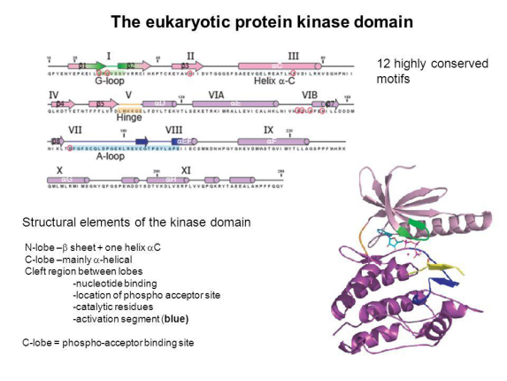
图1. 1 MARK蛋白结构域组成示意图
MARK4在神经系统里表达量不低，还存在好几种剪接异构体；分化神经元中它的表达模式挺有特点——一方面促进神经元成熟，另一方面维系细胞结构。再看细胞周期过程，MARK4表现出动态激活，既参与有丝分裂调控，也介入细胞骨架重排^{[4][5]}。
除了刚才说的微管调控，MARK4还掺和进不少细胞信号通路；举个例子，它通过抑制mTORC1这条通路来调节细胞生长与代谢，对维持细胞代谢稳态扮演着重要角色^{[6][7]}。另外一个方面：初级纤毛形成也离不开MARK4调控——顺便一提，初级纤毛本身就是微管结构的一种特化形式，这反倒印证了MARK4在微管相关细胞结构调控中处于核心位置^{[8]}。
那么谁在调节MARK家族活性？多种上游激酶干这个事。比如糖原合成酶激酶3β（GSK3β），它能够磷酸化MARK2的调控位点，从而抑制后者激酶活性，进而参与Tau磷酸化网络的级联调控^{[9]}；这么说吧，MARK在神经退行性疾病相关信号通路里就像一个动态调节节点。
说到疾病相关性，MARK4表达异常或者活性失衡，一面跟阿尔茨海默症这类神经系统疾病挂钩，另一面也牵涉到肿瘤等异常细胞增殖过程；这种跨疾病的特征说明，MARK4在细胞骨架调控和信号转导网络中发挥着基础且关键的作用^{[10]}。

Tau蛋白与微管稳态失衡的病理基础
Tau蛋白（microtubule-associated protein tau）算是神经元里一类重要的微管相关蛋白，主要靠其微管结合重复序列去接触微管——这样一来既能维持轴突内微管结构稳定，也能保障轴突运输正常工作；生理状态下Tau蛋白保持低磷酸化水平，以此稳住微管，一旦发生异常修饰，微管稳定性就遭破坏，神经元结构与功能也跟着受影响^{[11]}。
再看分子结构，Tau蛋白由MAPT基因编码，通过可变剪接产生多种异构体，不同异构体在微管结合能力及空间分布上差异明显；马云峰（2015）系统分析Tau六种主要剪接异构体及其在不同Tau病中的分布，指出异构体比例失衡跟神经退行性疾病类型之间关联密切^{[12]}——可以说，这种结构差异为Tau在不同疾病中功能失调提供分子基础。
说到翻译后修饰，磷酸化算是调控Tau功能的核心方式；Tau蛋白含多个丝氨酸和苏氨酸位点，磷酸化程度好比一个调节旋钮，直接决定它与微管结合能力——一旦磷酸化水平升高，Tau与微管亲和力就下降，微管结构逐渐不稳。周付涛（2012）系统整理Tau磷酸化调控机制后指出，这个过程由激酶与磷酸酶共同调节，两者失衡正是Tau异常磷酸化的重要原因^{[13]}。
阿尔茨海默症这类神经退行性疾病里，Tau过度磷酸化通常伴随神经原纤维缠结（neurofibrillary tangles，NFTs）形成；燕飞（2020）从磷酸酶调控角度切入，发现蛋白磷酸酶2A（PP2A）活性下降削弱Tau去磷酸化能力，进而加剧Tau异常积累^{[14]}。这一机制说明，Tau病理并非单一激酶异常导致，是磷酸化与去磷酸化调控体系整体失衡的结果。
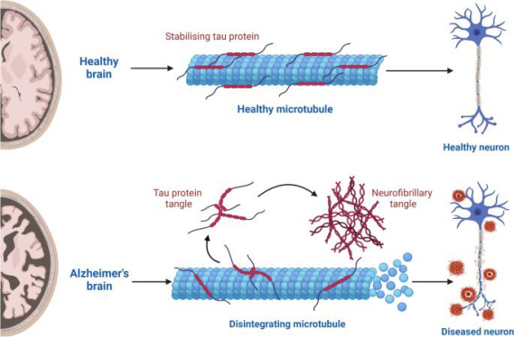
图1. 2Tau蛋白异常磷酸化与神经原纤维缠结形成机制示意图
在蛋白稳态调控这一块，Tau异常积累跟自噬-溶酶体系统功能障碍关系很近；自噬过程本该清除异常蛋白，可一旦自噬功能受损，异常磷酸化的Tau就难以及时降解，反倒促进其聚集、增强细胞毒性^{[15]}——从蛋白质降解角度出发，这正好解释了Tau异常积累的分子机制。
除了神经系统疾病，Tau蛋白异常聚集也掺和进肿瘤相关过程；刘学敏（2024）指出，Tau蛋白能干扰自噬体与溶酶体融合，进而影响肿瘤细胞生长及药物耐受性^{[16]}。这个现象说明，Tau功能失调在不同疾病背后存在共通的分子基础。
从系统层面看，微管稳态破坏算是Tau异常引起神经元功能障碍的核心结果；刘荣宏（2025）借助生物信息学分析发现，阿尔茨海默症里微管结构蛋白与Tau异常之间存在明显协同变化关系^{[17]}。这一结果从整体网络层面进一步强化那条病理逻辑——“Tau异常→微管失稳→神经功能损伤”。

MARK–Tau轴在阿尔茨海默症中的作用机制
在阿尔茨海默症（Alzheimer’s disease，AD）的分子病理网络里，Tau蛋白异常磷酸化跟认知功能衰退之间关系密切^{[18]}；MARK（也叫PAR-1）激酶家族正好卡在这一过程的关键调控节点上——一方面介导Tau磷酸化，另一方面影响微管稳定性，把Aβ毒性信号与突触结构损伤串起来，由此形成一条以MARK–Tau为核心的致病机制通路。
Aβ寡聚体可以直接激活MARK激酶家族，进而诱导Tau在某些关键位点发生异常磷酸化；这么一来，Tau与微管的结合能力下降，微管结构逐渐解聚，同时树突棘密度降低、突触相关蛋白表达减少，最终突触功能受损。可以说，这个过程构成了Aβ介导神经毒性的关键分子路径之一。
再看具体分子机制，Tau蛋白的Ser262和Ser356位点算是调控其与微管结合能力的关键位点^{[19]}；MARK4对这两个位点施加磷酸化作用后，会明显削弱Tau对微管的稳定作用，还促使Tau从轴突区域错位跑到胞体和树突区域。随着疾病往前走，异常磷酸化Tau慢慢聚集、形成不溶性结构，神经元结构损伤也就会进一步加剧^{[20]}。
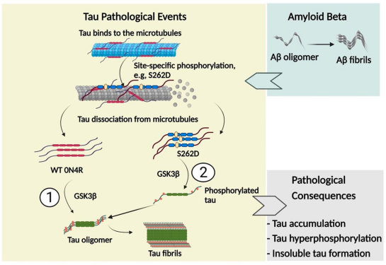
图1. 3MARK–Tau轴在阿尔茨海默症中的致病机制示意图
在遗传及模型研究中，MARK4功能异常可直接导致Tau异常磷酸化水平升高，并促进不溶性Tau聚集，从而加重神经元结构损伤和功能退化。这一结果表明，MARK4活性失衡能够直接驱动Tau病理进程。
不同MARK家族成员在Tau调控过程中存在功能差异，其中MARK4在Tau错位分布、突触损伤及神经退行性改变中表现出更为突出的作用^{[21]}。其在神经元中的表达特征及底物特异性，使其成为该通路中的关键调控亚型，从靶点选择角度看，针对MARK4的选择性干预具有更高潜在价值^{[22]}。
从整体机制来看，Tau病理是阿尔茨海默症中最具干预潜力的核心环节之一。MARK4通过破坏微管稳定性、干扰轴突运输并诱导神经元结构异常，在Tau病理形成和发展过程中处于上游调控位置。这一上游调控特征使其在疾病进展中具有放大效应。
从药物开发角度分析，MARK激酶具有典型激酶结构特征，其ATP结合口袋清晰且具有良好的结构可解析性，为小分子抑制剂设计提供了明确靶点基础^{[23]}。因此，MARK–Tau轴不仅在疾病机制中具有关键作用，同时也在基础研究与药物开发之间发挥桥梁作用。
需要指出的是，MARK–Tau轴并非孤立存在，而是嵌入于复杂的激酶调控网络之中。MARK与GSK-3β、p38 MAPK及CDKs等多种激酶共同参与Tau磷酸化调控，不同激酶之间的协同与拮抗作用决定了Tau异常磷酸化的空间分布与时间动态^{[24]}。因此，对MARK–Tau轴的研究需要结合整体信号网络进行系统分析，以更准确地理解其在阿尔茨海默症中的作用机制。

MARK4作为治疗靶点的研究依据
在明确MARK–Tau轴参与阿尔茨海默症核心病理机制基础上，MARK4作为潜在治疗靶点的合理性逐渐从多层面得到系统性证据支持；这些证据覆盖分子机制、细胞功能、多组学分析、影像学特征以及生物标志物变化等多个层面，共同搭建出MARK4在疾病网络中的关键位置。
从系统生物学角度看，MARK4所参与的微管及细胞骨架调控通路在阿尔茨海默症里出现明显异常；多组学整合分析显示，跟微管稳态、轴突运输及细胞极性相关的功能模块在患者脑组织中发生系统性重构，而MARK4正好位于多个关键调控模块的交汇节点^{[25]}。这一特征说明，MARK4不光参与Tau调控，还在更广泛的神经元结构与功能网络中扮演核心角色。
再说影像学层面，脑血流改变及白质结构损伤算是阿尔茨海默症的重要特征^{[26]}；神经元结构完整性受损与认知功能下降之间关联显著，而微管系统功能障碍正是导致轴突传导异常及白质病变的重要分子基础。这一结果从宏观角度间接支撑了以MARK4为代表的微管调控激酶在疾病进展中的作用。
随着生物标志物研究推进，Tau相关指标在阿尔茨海默症早期诊断及分期中的价值不断上升^{[27]}；异常磷酸化Tau水平与疾病严重程度呈正相关——作为调控Tau关键磷酸化位点的上游激酶，MARK4活性变化能直接影响Tau标志物的异常表现。这种联系进一步强化了MARK4在疾病发生发展过程中的调控作用。
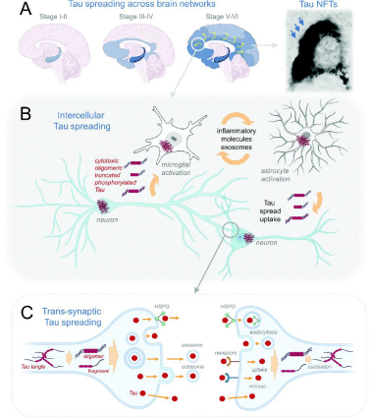
图4 MARK4作为阿尔茨海默症治疗靶点的多层级证据整合示意图
在细胞损伤机制方面，阿尔茨海默症伴随多种程序性细胞死亡过程被激活，比如凋亡、坏死性凋亡及程序性坏死；这些过程彼此交织，而细胞骨架稳定性破坏算是多种细胞损伤机制的共同前提条件^{[28]}。MARK4直接参与微管稳态调控，因此其功能异常可通过不同路径间接影响神经元存活状态。
从整体病理框架看，Tau异常、微管结构破坏加上轴突运输障碍，共同构成连接分子病变与临床症状的关键链条^{[29]}；MARK4一方面处于Tau磷酸化调控的上游位置，另一方面又是微管稳态调节的核心节点——这种病理网络中的“双重关键性”进一步夯实了其作为潜在治疗靶点的理论基础。
换到药物开发视角，MARK4具备典型激酶靶点特征：催化结构域明确，还带有ATP结合口袋，这为小分子抑制剂设计提供结构基础；另外它位于疾病信号通路上游，通过调控关键病理节点能产生放大效应，这一特性让它在靶点优先级评估中占明显优势。

MARK抑制剂的发现与药物化学研究进展
随着 MARK4 在阿尔兹海默症和Tau病中的关键作用越来越清楚，小分子抑制剂的研究成为了该领域的重要研究方向。有关研究主要集中在抑制剂筛选策略、结构生物学基础、药物化学优化路径等方面，渐渐形成比较系统化的体系。
MARK抑制剂研究最早起步于基于功能读出的筛选体系构建。Timm等（2011）开发了基于荧光共振能量转移（FRET）的活细胞生物传感器，用于实时监测MARK激酶活性变化^{[30]}。该方法能够在细胞内水平直接评估候选化合物对MARK活性的抑制效果，为早期先导化合物的发现提供了可靠工具。
在先导化合物发现之后，药物化学优化研究很快开展起来。Sloman（2012）报道了一类以吡唑并嘧啶为骨架的MARK抑制剂，在体外酶活性实验中对MARK有较好的抑制作用，在细胞模型中能显著降低Tau的异常磷酸化水平^{[31]}。随后Sloman等（2016）进一步用系统构效关系分析对这些化合物取代基进行了精细化改造，在提高抑制活性的同时改善了分子溶解度及理化性质，为中枢神经系统的用药打下了基础^{[32]}。
除吡唑并嘧啶骨架外，其他的结构类型MARK抑制剂也被报道。Sack等人（2016）根据MARK4催化结构域和小分子抑制剂的晶体结构，对抑制剂与激酶铰链区、ATP结合口袋之间的相互作用模式做了详细的分析^{[33]}。确定MARK4的关键结合残基和构象特征，为结构导向的抑制剂设计提供理论基础。
从功能验证的角度来讲，Levy等（2013）报道了一系列具有较高选择性的MARK抑制剂，在细胞模型中能够有效地抑制Tau的过度磷酸化^{[34]}。这些研究显示，针对MARK的小分子抑制剂在生化水平上有活性，也可以在复杂的细胞环境中发挥预期的效果。
随着检测技术的发展，高通量、高精度的筛选方法又推动了MARK抑制剂的研究。Hrubá等（2022）创建了一个依靠MALDI-TOF质谱的激酶活性检测方法，可以直接定量分析MARK催化反应的产物^{[35]}。该方法大大提高了抑制剂筛选的灵敏度和通量，为之后化合物库的系统筛选打下了技术基础。
在药物化学研究不断深入的时候，一些研究开始关注MARK抑制剂的选择性和安全性。Holub等（2018）对多种激酶抑制剂的交叉活性做了系统评价，认为在设计MARK抑制剂的时候要充分考虑与其他丝氨酸/苏氨酸激酶的潜在交叉抑制风险^{[36]}。这一研究为提高MARK抑制剂的靶点选择性提供了重要警示。
会议摘要和早期研究报告给该领域提供了非常有价值的信息。ACS会议摘要中系统介绍了MARK抑制剂的早期发现过程以及结构优化的思路，给后续研究指明了方向。
因此，MARK抑制剂研究由最初的筛选功能发展成结构生物学、药物化学、细胞功能验证三者相结合的研究体系。这些研究为后来探索 MARK 抑制剂在阿尔兹海默症治疗中的应用打下了基础。

MARK 抑制剂的类型拓展与新策略
在以合成小分子为主的MARK抑制剂研究取得阶段性成果的基础上，近几年来研究者开始把视野拓展到更加多样化的干预策略上，即内源性分子、天然产物以及“老药新用”等途径。这些研究丰富了MARK抑制剂的分子种类，也给选择性、安全性以及临床转化等问题提供新的思路。
在内源性分子方面，Waseem等（2021）首次报道了肌源性分泌蛋白Irisin与MARK4之间的直接相互作用^{[37]}。研究通过分子对接、分子动力学模拟和生物物理实验发现，Irisin可以与MARK4的催化结构域形成稳定的复合物，从而抑制它的激酶活性。由于Irisin本身具有良好的生物相容性，所以为开发基于蛋白或者多肽的MARK调控策略提供了新的可能性。
在天然产物研究领域，Hussain等（2025）通过计算机辅助筛选和体外实验验证，发现β-咔啉类生物碱Harmane具有显著的MARK4抑制活性^{[38]}。研究结果表明，Harmane可以稳定占据MARK4的ATP结合口袋，并有效抑制MARK4对Tau的磷酸化。天然产物化合物库可以作为寻找新型MARK抑制剂的资源。
除新分子类型外，“老药新用”策略在MARK抑制剂研究中也逐渐受到重视。Shamsi等（2020）发现，多奈哌齐和利斯的明等经典阿尔兹海默症对症治疗药物，除抑制乙酰胆碱酯酶外，还能够直接与MARK4结合并抑制其激酶活性^{[39]}。该研究提示，部分临床已用药物可能通过多靶点机制发挥神经保护作用。
在此基础上，Adnan等(2023)进一步证明加兰他敏也有抑制MARK4的潜力。通过等温滴定量热法、分子动力学分析，该研究对加兰他敏与MARK4的结合模式及热力学特性做了系统的分析，为认识其多靶点作用机理赋予了分子层面的支撑^{[40]}。
抑制剂的研究范围不断扩大，药代动力学和选择性问题也越来越受重视。Sloman等（2016）认为，MARK抑制剂在保持活性的同时也要考虑血脑屏障的通透性及体内稳定性，否则就无法满足中枢神经系统疾病治疗的实际需要^{[41]}。这一观点为后续抑制剂优化指明了方向。
从结构与机制延展角度看，Sack等（2016）的结构研究不仅为抑制剂设计提供了模板，也揭示了MARK4催化口袋的构象可塑性^{[42]}。这一特性提示，未来可通过变构位点或非 ATP 竞争性方式实现更高选择性的MARK抑制。
Hrubá等（2022）提出的一种高通量激酶活性检测技术，可以快速地筛选出新型的MARK抑制剂，并且对MARK抑制剂的作用机制进行研究^{[43]}。该方法的应用可以对不同的分子类型抑制剂的活性谱、选择性进行系统的评价。

MARK抑制剂的拓展应用与研究展望
虽然目前MARK抑制剂研究主要集中在阿尔兹海默症和Tau病相关领域，但是从激酶功能的广泛性以及细胞骨架调控的基础性来看，它的潜在应用并不限于某一疾病。随着研究视角的扩大，MARK抑制剂在其他疾病模型以及新的干预手段上的价值也逐渐被发现。
在药物研发早期阶段，会议报告和探索性研究为该领域提供了重要方向性信息。David Sloman等（2012）在ACS会议摘要中指出，MARK抑制剂在设计之初即被视为具有跨疾病应用潜力的分子工具，其不仅可用于研究Tau相关病理机制，还可作为探针分子用于解析微管动力学调控网络^{[44]}。这一观点强调了 MARK抑制剂在基础研究与转化医学之间的桥梁作用。
另外MARK相关通路与其它治疗策略的协同作用也开始被研究。Jonatan Dewulf等人（2025）认为，把靶向激酶调控同新的放射性或者靶向递送技术融合起来，或许会给中枢神经系统疾病精准干预赋予新思路^{[45]}。虽然该研究并没有直接以阿尔兹海默症为研究对象，但是其提出的靶点调控和协同技术的理念，给MARK抑制剂以后精准治疗、联合治疗的应用提供重要的启示。MARK抑制剂研究由最初的单纯的激酶抑制研究，发展为现在的包含结构生物学、药物化学、疾病机制、转化应用的综合研究领域。未来研究需要持续改进抑制剂的选择性、提高中枢神经系统递送能力、确定长期安全性等。同时将MARK抑制策略同其它疾病修饰手段结合使用，可以进一步拓宽MARK抑制策略在神经退行性疾病以及更广泛疾病谱中的应用前景。

立题依据
阿尔兹海默症（Alzheimer‘s disease，AD）属于中枢神经系统退行性疾病，核心表现是进行性认知功能障碍；它的发病过程挺复杂，牵涉多种病理机制，对全球公共卫生构成不小威胁。目前临床上还找不到能彻底治愈AD的理想药物，现有治疗手段——比如胆碱酯酶抑制剂（多奈哌齐、加兰他敏）和NMDA受体拮抗剂（美金刚）——只能部分改善症状，没法有效阻断病程进展；而且长期用下来可能伴随幻觉、头晕、肝毒性这些明显毒副作用，导致长期治疗效果不太理想。这么看来，寻找疗效更确切、安全性更优的新型治疗药物就变得迫在眉睫。
近年来，微管亲和力调节激酶（Microtubule Affinity-Regulating Kinase，MARK）家族在AD发病机制里的核心地位越来越受关注；MARK4就是这个家族的重要成员，它能特异性磷酸化微管相关蛋白Tau上的KXGS基序（比如Ser262、Ser356），从而降低Tau与微管的结合能力——一来导致微管结构失稳，二来造成轴突运输障碍，进而推动神经原纤维缠结的形成。可以说，MARK4被视为连接Aβ毒性、Tau病理和突触损伤的关键分子枢纽，也是AD药物研发中一个极具潜力的新型靶点。
在MARK抑制剂的研究领域，嘧啶类骨架结构因其良好的激酶ATP结合口袋亲和力而受到广泛关注。已有研究报道了以吡唑并嘧啶为骨架的MARK抑制剂，在体外酶活性和细胞模型中均能有效抑制MARK激酶活性并降低Tau磷酸化水平。然而，该类抑制剂的分子类型仍相对有限，且存在选择性不足、中枢神经系统渗透性差等问题，亟需开发结构新颖、合成便捷的嘧啶类MARK抑制剂，以丰富先导化合物库并推动构效关系研究。
本文所研究的嘧啶类化合物便是一类新型MARK抑制剂，该类化合物以其独特的嘧啶骨架结构和潜在的MARK抑制活性引起了科研工作者的广泛关注。故而，研发该类化合物高效、便捷的合成研究方法具有重要的现实价值。基于先导化合物，项目组对目标产物做了逆合成分析，试图找出一条科学合理的合成路线。经系统研究，以2-甲硫基-4-氯嘧啶-5-甲酸乙酯作起始原料，先跟盐酸羟胺反应拿到中间体Ⅰ；中间体Ⅰ再跟不同取代的芳胺（比如间氟苯胺、对甲氧基苯胺等）发生缩合反应，制得中间体Ⅱ；中间体Ⅱ在冰浴条件下与丙酰氯反应，引入丙酰胺结构，最终获得目标产物。随后用核磁共振氢谱（1H-NMR、13C-NMR）对产物进行结构确证，结果表明所有目标产物结构正确。该实验开发的合成方法能为同类目标产物的高效合成提供技术支持，所得目标化合物也为后续MARK激酶活性筛选及抗AD药效评价打下理论和实践基础，具备一定科研意义。

第二章 实验部分

材料与设备

仪器设备
表2. 1仪器设备
仪器名称 | 规格型号 | 生产厂商
核磁共振波谱仪 | Avance 600 MHz | Bruker
集热式恒温加热磁力搅拌器 | DF-101Z | 上海力辰邦西仪器科技有限公司
循环水式多用真空泵 | SHZ-D（Ⅲ） | 巩义市予华器有限责任公司
超声波清洗器 | SK8200BT | 上海科导超声仪器有限公司
电热鼓风干燥箱 | 101-3 | 天津市泰斯特仪器有限公司
四氟磁力搅拌子 | A13*30mm | 重庆欣维尔玻璃仪器有限公司
磁力搅拌器 | 85-1 | 常州奥华仪器有限公司
电子天平 | AR2140 | 奥豪斯仪器有限公司
玻璃烧瓶 | 50 mL、250 mL | 重庆欣维尔玻璃仪器有限公司
玻璃漏斗 | 30 mL、60 mL | 重庆欣维尔玻璃仪器有限公司

材料与试剂
表2. 2材料试剂
试剂名称 | 批号 | 厂家
2-甲硫基-4-氯嘧啶-5-甲酸乙酯 | R23083881 | 上海韶远科技有限公司
三乙胺 | C10242074 | 上海麦克林生化有限公司
干四氢呋喃 | M10015911 | 上海迈瑞尔生化科技有限公司
盐酸羟胺 | 23100910004 | 上海迈瑞尔生化科技有限公司
正己烷 | —— | 天津市富宇精细化工有限公司
95%乙醇 | —— | 天津市富宇精细化工有限公司
石油醚 | —— | 天津市富宇精细化工有限公司
正己烷 | —— | 天津市富宇精细化工有限公司
95%乙醇 | 20240109 | 天津市富宇精细化工有限公司
邻氟苯胺 | C16714652 | 上海麦克林生化有限公司
间氟苯胺 | C18409367 | 上海麦克林生化有限公司
对氟苯胺 | C16026194 | 上海麦克林生化有限公司
邻甲氧基苯胺 | M10097338 | 上海迈瑞尔生化科技有限公司
间甲氧基苯胺 | C16452975 | 上海麦克林生化有限公司
对甲氧基苯胺 | 23051810020 | 上海迈瑞尔生化科技有限公司
邻甲基苯胺 | 230630100019 | 上海迈瑞尔生化科技有限公司
间甲基苯胺 | 221109100068 | 上海迈瑞尔生化科技有限公司
乙腈 | M10027380 | 上海迈瑞尔生化科技有限公司
乙酸乙酯 | 20240320 | 天津市富宇精细化工有限公司
 | 续表2.2 材料试剂
试剂名称 | 批号 | 厂家
对甲基苯胺 | C17616190 | 上海麦克林生化有限公司
丙酰氯 | —— | 天津市富宇精细化工有限公司

方法与结果
本论文目标产物整体的合成路线如图2.1所示：
图2. 1目标产物的合成路线

中间体I的合成
中间体I的合成路线如图2.2所示。具体实验操作如下：
称取2-甲硫基-4-氯嘧啶-5-甲酸乙酯（24.6 g, 100 mmol）于250 mL单口烧瓶中，并固定于磁力搅拌器，先加入乙腈100 mL，再加入三乙胺（20.81 mL, 150 mmol），最后加入盐酸羟胺（10.5 g, 150 mmol），室温反应。TLC 跟踪至原料 2-甲硫基-4-氯嘧啶-5-甲酸乙酯完全转化，加入去离子水，室温搅拌，逐渐析出固体；随后用玻璃漏斗进行抽滤操作，滤饼用去离子水洗涤 3 次，再用约 5 mL 正己烷 洗涤1次；将滤饼置电热鼓风干燥箱中干燥，最终得白色固体20.3g，产率82.5%。¹H NMR (600 MHz, DMSO-d₆) δ 10.26 (s, 1H), 9.44 (s, 1H), 8.53 (s, 1H), 4.27 (q, J = 7.1 Hz, 2H), 2.51 (s, 3H), 1.29 (t, J = 7.1 Hz, 3H).¹³C NMR (151 MHz, DMSO) δ 175.78, 165.49, 159.70, 158.10, 99.80, 61.23, 40.40, 40.26, 40.12, 39.99, 39.85, 39.71, 39.57, 14.54, 14.05.

图2. 2中间体Ⅰ的合成路线

中间体Ⅱ的合成
中间体Ⅱ的合成路线如图2.3所示。具体实验操作如下：
用天平称取关键中间体Ⅰ（0.688 g, 3 mmol），于 50 mL 单口烧瓶中，加入3mL95%乙醇作为溶剂，随后加入浓盐酸（6μL, 0.2 mmol），最后加入间氟苯胺（577μL, 6 mmol），于集热式恒温加热磁力搅拌器（95℃）回流反应。约5h后，TLC 跟踪至原料，暨中间体Ⅰ基本完全转化，将反应液冷却至室温，析出固体；用玻璃漏斗进行抽滤操作，滤饼用95%乙醇洗涤 3 次，最后将滤饼置于电热鼓风干燥箱中干燥。最终得白色固体0.579 g，产率 84.1%。
图2. 3中间体Ⅱ的合成路线
同理，利用上述合成中间体Ⅱ类似的条件，合成得到其它中间体。如下所示：
中间体Ⅱ-2，白色固体0.604 g，产率87.7%。
中间体Ⅱ-3，白色固体0.623 g，产率90.5%。 中间体Ⅱ-4，淡黄色固体0.561 g，产率81.5%。
中间体Ⅱ-5，淡黄色固体0.593 g，产率86.1%。
中间体Ⅱ-6，淡黄色固体0.604 g，产率87.7%。 中间体Ⅱ-7，白色固体0.594 g，产率86.3%。
中间体Ⅱ-8，白色固体0.601 g，产率87.3%。
中间体Ⅱ-9，白色固体0.622 g，产率90.4%。

目标产物的合成
目标产物的合成路线如图2.4所示。具体实验操作如下：
用电子天平称取中间体Ⅱ（0.438 g, 1.5 mmol）于 50 mL 单口烧瓶中，加入 3 mL 四氢呋喃作为溶剂，再加入三乙胺（Et₃N）（520 μL，3.75 mmol），最后于冰浴条件下加入丙酰氯（143 μL，1.65 mmol）。TLC 跟踪至中间体Ⅱ完全转化，加入去离子水，冰浴搅拌，逐渐析出固体； 随后用玻璃漏斗进行抽滤操作，滤饼用去离子水洗涤 3 次，再用约 5 mL 正己烷 洗涤1次；将滤饼置电热鼓风干燥箱中干燥，最终得白色固体0.395 g，产率90.1%。¹H NMR (600 MHz, CDCl₃) δ 10.87 (s, 1H), 8.74 (s, 1H), 7.96 (s, 1H), 7.84 (d, J = 11.5 Hz, 1H), 7.24 (q, J = 7.9 Hz, 1H), 7.06 (d, J = 8.1 Hz, 1H), 6.76 (td, J = 8.2, 2.5 Hz, 1H), 4.35 (q, J = 7.1 Hz, 2H), 2.63 (q, J = 7.5 Hz, 2H), 1.38 (t, J = 7.1 Hz, 3H), 1.26 (t, J = 7.6 Hz, 3H).¹³C NMR (151 MHz, CDCl₃) δ 172.63, 165.57, 163.86, 162.26, 160.72, 160.43, 140.25, 129.79, 115.11, 109.82, 107.38, 107.20, 61.14, 25.22, 14.28, 8.72.
图2. 4目标产物的合成路线
同理，利用上述目标产物1类似的条件，合成得到其它目标产物。如下所示：
目标产物2，白色固体0.519 g，产率85.9%。¹H NMR (600 MHz, CDCl₃) δ 10.86 (s, 1H), 8.76 (s, 1H), 8.40 (t, J = 8.3 Hz, 1H), 7.56 (s, 1H), 7.10 (t, J = 8.9 Hz, 2H), 7.02 (t, J = 6.9 Hz, 1H), 4.35 (q, J = 7.4 Hz, 2H), 2.59 (q, J = 7.6 Hz, 2H), 1.38 (t, J = 7.3 Hz, 3H), 1.29 – 1.24 (m, 3H).¹³C NMR (151 MHz, CDCl₃) δ 172.51, 165.63, 162.43, 160.95, 160.54, 153.71, 152.09, 123.97, 123.53, 121.66, 115.01, 114.88, 61.13, 25.29, 14.28, 8.82.
目标产物3，白色固体0.534 g，产率85.7%。¹H NMR (600 MHz, CDCl₃) δ 10.83 (s, 1H), 8.72 (s, 1H), 7.88 (s, 1H), 7.56 – 7.50 (m, 2H), 7.04 – 6.98 (m, 2H), 4.35 (t, J = 8.9, 4.5 Hz, 2H), 2.54 (q, J = 7.5, 2.2 Hz, 2H), 1.38 (td, J = 7.2, 2.2 Hz, 3H), 1.24 (t, J = 7.7, 2.3 Hz, 3H).¹³C NMR (151 MHz, CDCl₃) δ 172.52, 165.64, 162.42, 160.89, 159.96, 158.35, 134.50, 122.34, 115.45, 115.30, 61.06, 25.25, 14.29, 8.77.
目标产物4，淡黄色固体0.476 g，产率84.8%。
¹H NMR (600 MHz, CDCl₃) δ 10.84 (s, 1H), 8.74 (s, 1H), 8.46 (d, J = 8.2 Hz, 1H), 7.94 (s, 1H), 7.01 (t, J = 7.8 Hz, 1H), 6.96 – 6.87 (m, 2H), 4.34 (d, J = 7.5 Hz, 2H), 3.89 (s, 3H), 2.62 (d, J = 7.6 Hz, 2H), 1.38 (t, J = 7.2 Hz, 3H), 1.28 (t, J = 7.6 Hz, 3H).¹³C NMR (151 MHz, CDCl₃) δ 172.63, 165.76, 160.85, 160.52, 148.35, 128.19, 122.95, 120.50, 119.54, 110.07, 77.25, 77.04, 76.83, 60.98, 55.72, 25.37, 14.32, 8.85.
目标产物5，淡黄色固体0.466 g，产率78.5%。¹H NMR (600 MHz, CDCl₃) δ 10.84 (s, 1H), 8.74 (s, 1H), 7.89 (s, 1H), 7.39 (s, 1H), 7.21 (t, J = 8.1 Hz, 1H), 7.07 (d, J = 8.0 Hz, 1H), 6.63 (d, J = 8.2 Hz, 1H), 4.34 (d, J = 7.2 Hz, 2H), 3.81 (d, J = 2.0 Hz, 3H), 2.60 (q, J = 7.6 Hz, 2H), 1.38 (t, J = 7.2 Hz, 3H), 1.24 (t, J = 7.6 Hz, 3H).¹³C NMR (151 MHz, CDCl₃) δ 172.71, 165.67, 162.42, 160.69, 160.12, 139.71, 129.42, 112.68, 108.32, 106.91, 61.03, 55.29, 25.19, 14.30, 8.73.
目标产物6，淡黄色固体0.514 g，产率85.1%。¹H NMR (600 MHz, CDCl₃) δ 10.78 (s, 1H), 8.71 (s, 1H), 7.76 (s, 1H), 7.45 (d, J = 8.4 Hz, 2H), 6.86 (d, J = 8.2 Hz, 2H), 4.37 – 4.29 (m, 2H), 3.82 – 3.77 (m, 3H), 2.53 (q, J = 7.7 Hz, 2H), 1.37 (tt, J = 7.2, 1.6 Hz, 3H), 1.23 (t, J = 7.6 Hz, 3H).¹³C NMR (151 MHz, CDCl₃) δ 172.58, 165.73, 162.53, 160.92, 156.28, 131.43, 122.64, 114.15, 113.97, 60.94, 55.52, 25.24, 14.31, 8.78.
目标产物7，白色固体0.504 g，产率84.8%。¹H NMR (600 MHz, CDCl₃) δ 10.74 (s, 1H), 8.71 (s, 1H), 7.81 (d, J = 8.0 Hz, 1H), 7.22 – 7.15 (m, 2H), 7.08 (t, J = 7.4, 1.3 Hz, 1H), 4.34 (q, J = 7.1 Hz, 2H), 2.45 (q, J = 7.8 Hz, 2H), 2.29 (s, 3H), 1.37 (t, J = 7.1 Hz, 3H), 1.18 (t, J = 7.6 Hz, 3H).¹³C NMR (151 MHz, CDCl₃) δ 172.61, 165.71, 162.60, 161.30, 161.00, 136.34, 130.50, 126.27, 124.94, 123.51, 60.97, 25.13, 18.07, 14.31, 8.73.

目标产物8，白色固体0.517 g，产率86.0%。¹H NMR (600 MHz, CDCl₃) δ 10.87 (s, 1H), 8.74 (s, 1H), 7.87 (s, 1H), 7.46 (d, J = 8.1 Hz, 1H), 7.36 (s, 1H), 7.23 – 7.17 (m, 1H), 6.90 (d, J = 7.5 Hz, 1H), 4.34 (q, J = 7.1, 1.8 Hz, 2H), 2.56 (q, J = 7.6, 1.9 Hz, 2H), 2.35 (d, J = 1.9 Hz, 3H), 1.37 (td, J = 7.1, 1.9 Hz, 3H), 1.24 (td, J = 7.6, 1.8 Hz, 3H).¹³C NMR (151 MHz, CDCl₃) δ 172.59, 165.69, 162.49, 160.86, 160.79, 138.62, 138.42, 128.57, 124.49, 120.99, 117.60, 61.00, 25.27, 21.55, 14.31, 8.82.
目标产物9，白色固体0.526 g，产率84.5%。¹H NMR (600 MHz, CDCl₃) δ 10.82 (s, 1H), 8.72 (s, 1H), 7.70 (s, 1H), 7.46 (d, J = 8.0 Hz, 2H), 7.11 (d, J = 7.8 Hz, 2H), 4.37 – 4.29 (m, 2H), 2.56 (ddd, J = 9.0, 5.2, 1.9 Hz, 2H), 2.33 (d, J = 2.2 Hz, 3H), 1.37 (tt, J = 7.1, 1.6 Hz, 3H), 1.25 (tt, J = 7.4, 1.7 Hz, 3H).¹³C NMR (151 MHz, CDCl₃) δ 172.59, 165.70, 162.51, 160.78, 135.82, 133.38, 129.28, 120.59, 77.25, 77.04, 76.83, 60.98, 25.27, 20.86, 14.31, 8.79.

总结
以微管亲和力调节激酶（MARK）为靶点，针对它在阿尔兹海默症（AD）发病机制里扮演的核心角色——调控Tau蛋白磷酸化及微管稳态——设计并合成一系列嘧啶类MARK抑制剂。该工作分几个方面展开：一是梳理MARK激酶家族的发现过程、结构特征与生物学功能，二是阐明Tau蛋白、微管稳态跟Tau病之间的内在联系，三是重点剖析MARK–Tau轴在AD中的核心致病机制，最后总结MARK4作为AD治疗靶点的系统性证据以及MARK抑制剂的研究进展与类型拓展。文献分析显示，AD患者脑组织中MARK4活性明显升高，与p-Tau Ser262共定位，而且AD风险相关突变体还会加重Tau病理——这说明MARK4确实是个很有潜力的药物靶点。不过，现有MARK抑制剂面临分子类型偏少、选择性不够、中枢神经系统渗透性差等问题，急需开发结构新颖、合成方便的候选化合物。基于上述背景，本研究设计了一条高效、可行的合成路线。以2-甲硫基-4-氯嘧啶-5-甲酸乙酯为起始原料，首先与盐酸羟胺在乙腈/三乙胺条件下室温反应，以82.5%的产率制得中间体Ⅰ（2-甲硫基-4-羟基亚胺基嘧啶-5-甲酸乙酯）。中间体Ⅰ与不同取代的芳胺（包括间氟苯胺、对甲氧基苯胺、邻甲氧基苯胺、间甲基苯胺、对甲基苯胺等9种）在无水乙醇中、浓盐酸催化下于95℃回流缩合，以81.5%～90.5%的产率得到一系列中间体Ⅱ。随后，中间体Ⅱ在冰浴条件下与丙酰氯、三乙胺在四氢呋喃中反应，引入丙酰胺结构，以78.5%～90.1%的产率制得9个目标产物。所有中间体及目标产物的结构均通过¹H NMR和¹³C NMR进行了确证，波谱数据与预期结构一致。
本研究共成功合成了9个结构新颖的嘧啶类MARK抑制剂，总产率在78.5%～90.5%之间。该合成路线具有以下优点：①反应条件温和（室温或95℃回流，冰浴丙酰化），操作简便；②起始原料廉价易得，试剂均为常规化学品；③通过改变芳胺取代基可方便地引入结构多样性，为构效关系研究提供了物质基础；④各步产率较高，适合后续规模化制备。
综上所述，本论文开发了一条可行、高效、便捷的嘧啶类MARK抑制剂合成方法，成功获得了9个目标化合物，并对其结构进行了全面确证。该研究不仅丰富了MARK抑制剂的化学实体库，也为后续体外酶活性筛选、细胞水平Tau磷酸化抑制实验以及抗AD药效评价奠定了坚实的理论和实践基础。后续工作可进一步优化取代基结构，开展激酶选择性及血脑屏障通透性研究，以期发现具有临床开发前景的MARK抑制剂候选药物。

参考文献
- Mandelkow E M, Drewes G, Biernat J, et al. Tau domains, phosphorylation, and interactions with microtubules[J]. Neurobiology of Aging, 2004, 25(5): 581–592.
- Trinczek B, Brajenovic M, Ebneth A, et al. MARK4 is a novel microtubule-associated protein/microtubule affinity-regulating kinase that binds to the centrosome[J]. Journal of Biological Chemistry, 2004, 279(7): 5915–5923.
- Tochio N, Koshiba S, Kobayashi N, et al. Solution structure of the kinase-associated domain from microtubule affinity-regulating kinase 3[J]. Protein Science, 2006, 15(11): 2534–2543.
- Moroni R F, et al. Expression and alternative splicing of MARK4 in human tissues[J]. Gene, 2006, 377: 25–34.
- Rovina D, et al. Microtubule affinity-regulating kinase 4 controls cell cycle progression and centrosome dynamics[J]. European Journal of Cell Biology, 2014, 93(3): 147–156.
- Li L, Guan K L. Microtubule-associated protein/microtubule affinity-regulating kinase 4 inhibits mTORC1 signaling[J]. Journal of Biological Chemistry, 2013, 288(10): 7033–7043.
- Li L, Guan K L. Correction: Microtubule-associated protein/microtubule affinity-regulating kinase 4 inhibits mTORC1 signaling[J]. Journal of Biological Chemistry, 2019, 294(14): 5671.
- Kuhns S, Schmidt K N, Reymann J, et al. The microtubule affinity-regulating kinase MARK4 promotes ciliogenesis[J]. Journal of Cell Science, 2012, 125(20): 4753–4763.
- Timm T, Marx A, Panneerselvam S, et al. Glycogen synthase kinase-3β phosphorylates MARK2 and inhibits its activity[J]. Journal of Biological Chemistry, 2008, 283(27): 18873–18881.
- Herbert M. Microtubule-associated kinases in disease: emerging roles of MARK4[J]. Trends in Molecular Medicine, 2021, 27(9): 832–845.
- 陈操, 赵玉军. Tau蛋白及其在神经退行性疾病中的研究进展[J]. 中国神经精神疾病杂志, 2009, 35(6): 356–360.
- 马云峰, 王琳, 刘俊. 微管相关蛋白Tau及Tau病的研究进展[J]. 解放军医学杂志, 2015, 40(6): 476–480.
- 周付涛, 刘红, 李刚. Tau蛋白异常磷酸化及其调控机制[J]. 中国药理学通报, 2012, 28(9): 1181–1185.
- 燕飞, 王倩, 赵峰. 蛋白磷酸酶2A在阿尔茨海默病中的作用[J]. 中国药理学通报, 2020, 36(5): 617–622.
- 冯利杰, 张敏, 李华. 自噬参与异常磷酸化Tau蛋白降解的研究[J]. 中国病理生理杂志, 2015, 31(3): 512–518.
- 刘学敏. Tau蛋白介导的自噬障碍在肿瘤耐药中的作用[D]. 北京: 北京大学, 2024.
- 刘荣宏. 基于机器学习的阿尔茨海默症β-微管蛋白调控网络研究[D]. 上海: 复旦大学, 2025.
- Yu W, Polepalli J, Wagh D, et al. A critical role for the PAR-1/MARK–tau axis in mediating Aβ toxicity in Alzheimer’s disease[J]. Human Molecular Genetics, 2012, 21(18): 4390–4402.
- Lund H, Cowburn R F, Gustafsson E, et al. MARK4 and p-tau Ser262 are increased in Alzheimer’s disease brain[J]. Acta Neuropathologica Communications, 2014, 2: 22.
- Oba T, et al. MARK4 with an Alzheimer’s disease–associated mutation promotes tau accumulation[J]. Journal of Biological Chemistry, 2020, 295(45): 15119–15133.
- Chudobová J, Zempel H. Tau mislocalization in Alzheimer’s disease: role of MARK kinases[J]. Frontiers in Molecular Neuroscience, 2023, 16: 1187456.
- Mumtaz F A, et al. MARK4 as a therapeutic target in tauopathies[J]. Current Alzheimer Research, 2025, 22(2): 145–158.
- Annadurai N, et al. Microtubule affinity-regulating kinases as drug targets in Alzheimer’s disease[J]. Cellular and Molecular Life Sciences, 2017, 74(23): 4159–4174.
- D’Mello S R. Kinase signaling networks regulating tau phosphorylation[J]. Journal of Neurochemistry, 2021, 157(2): 316–330.
- 闫东升. 阿尔茨海默症多组学整合分析及关键通路研究[D]. 北京: 中国科学院大学, 2025.
- 刘薇. 脑血流灌注与白质病变在阿尔茨海默症中的作用[D]. 南京: 南京医科大学, 2025.
- 周希蕊, 王静, 李楠. 阿尔茨海默症Tau相关生物标志物研究进展[J]. 中华神经科杂志, 2024, 57(4): 289–295.
- 刘丹丹, 秦合伟. 阿尔茨海默症中神经元细胞死亡机制研究进展[J]. 中国病理生理杂志, 2025, 41(2): 361–368.
- 招远祺, 薛长利. 阿尔茨海默病的分子机制与治疗策略[M]. 北京: 科学出版社, 2018.
- Timm T, et al. A FRET-based biosensor reveals dynamic regulation of MARK activity[J]. EMBO Journal, 2011, 30(18): 3671–3683.
- Sloman D L. Discovery of pyrazolopyrimidine MARK inhibitors[J]. Bioorganic & Medicinal Chemistry Letters, 2012, 22(15): 5028–5032.
- Sloman D L, et al. Optimization of MARK inhibitors with CNS activity[J]. Journal of Medicinal Chemistry, 2016, 59(4): 1576–1591.
- Sack J S, et al. Structural basis for MARK4 inhibition[J]. Structure, 2016, 24(3): 474–483.
- Levy A, et al. Selective inhibitors of microtubule affinity-regulating kinases[J]. Molecular Neurodegeneration, 2013, 8(Suppl 1): P28.
- Hrubá L, et al. MALDI-TOF MS assay for MARK kinase activity[J]. Analytical Chemistry, 2022, 94(12): 4837–4845.
- Holub J, et al. Kinase selectivity profiling of small-molecule inhibitors[J]. ChemMedChem, 2018, 13(14): 1461–1470.
- Waseem R, et al. Irisin interacts with MARK4: implications for neurodegeneration[J]. International Journal of Molecular Sciences, 2021, 22(20): 10986.
- Hussain A, et al. Harmane as a potent inhibitor of MARK4[J]. Journal of Biomolecular Structure and Dynamics, 2025, 43(1): 1–14.
- Shamsi A, et al. Acetylcholinesterase inhibitors inhibit MARK4[J]. International Journal of Biological Macromolecules, 2020, 164: 2014–2023.
- Adnan M, et al. Galantamine inhibits MARK4: a multi-target approach[J]. Frontiers in Pharmacology, 2023, 14: 1276179.
- Sloman D L, et al. Pharmacokinetic considerations in MARK inhibitor design[J]. Journal of Medicinal Chemistry, 2016, 59(12): 5674–5686.
- Sack J S, et al. Conformational plasticity of MARK4 kinase domain[J]. Biochemistry, 2016, 55(28): 3899–3909.
- Hrubá L, et al. High-throughput screening strategies for kinase inhibitors[J]. SLAS Discovery, 2022, 27(6): 514–523.
- Sloman D L, et al. Discovery of MARK inhibitors (ACS Meeting Abstract)[C]// ACS National Meeting Abstracts. Washington DC: ACS, 2012.
- Dewulf J, et al. Targeted kinase modulation combined with advanced delivery strategies[J]. Advanced Drug Delivery Reviews, 2025, 201: 114107.

致 谢
行文至此，百感交集。提笔敲下“致谢”二字时，我的论文也到了终章，它同时意味着我的求学之路也即将到达终点，我曾无数次在心中演练这一瞬间，但真正坐在位置上时还是有些无从下手。或许是因为一路走来有太多太多给与我帮助的人，需要诉说的感谢数不胜数。
首先，我要致谢我最亲爱的家人。2026年盛夏，我迎来了我的二十三岁，回望我的成长之路，父母似乎从未缺席。一路走来，他们给予我无条件的尊重与支持，相信我的每一次选择，尊重我的每一次试错。成长路上的每一个岔路口，他们都用坚定的眼神告诉我“大胆去做，一切有他们陪我一起承担”，幸而我也从未犯过什么大错。我由衷的感谢我的父母，向他们当面表达爱意似乎并不容易，好在可以在这里将它一一诉说。
其次，我要诚挚地感谢我的导师郝永佳老师。从进入实验室学习实验规范操作开始，郝老师总是亲身示范，细心教导我的每一步实验，再到论文选题，以及每一阶段的论文修改与完善，他总是耐心指导，为我提供了宝贵建议。论文的每一个环节都离不开他的帮助。同时，感谢我在大学生涯中所遇到的所有帮助过、鼓励过我的老师，桃李不言，下自成蹊。衷心地祝愿所有老师工作顺利，事业有成，桃李满天下！
言至于此，我想我也应该对自己道一声感谢，感谢自己在大学四年时光里没有浪费自己的青春年华，感谢四年来所获得的成就、所面对的遗憾不甘，感谢自己愿意坦然接受自己的平庸与不完美，也感谢自己的执着与勇气。未来的路很长，也不会一直平坦，愿我能带着这几年积累的勇气和耐心，一直坚定地走下去。或许我们不知道明天和意外谁先来临，但过好当下每一天便是最优解。
论文会结束，但是成长不会，在接下来的日子里，我会勇敢前行！

附 图
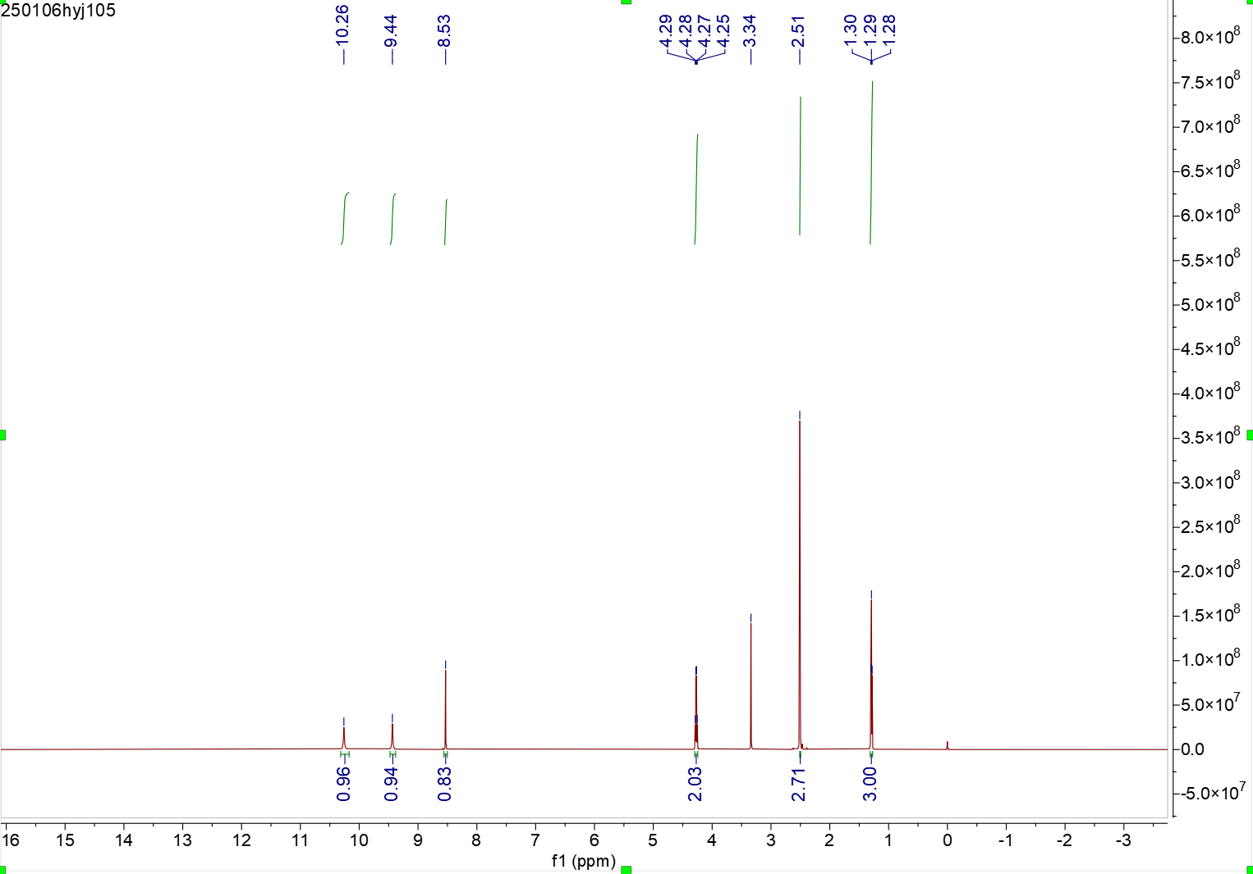
附图 1中间体I的核磁氢谱图
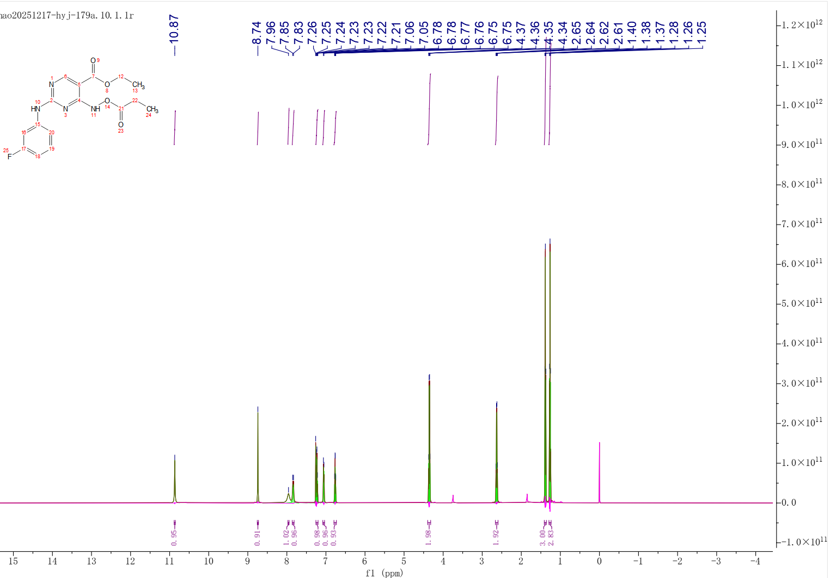
附图 2中间体I的核磁氢谱图
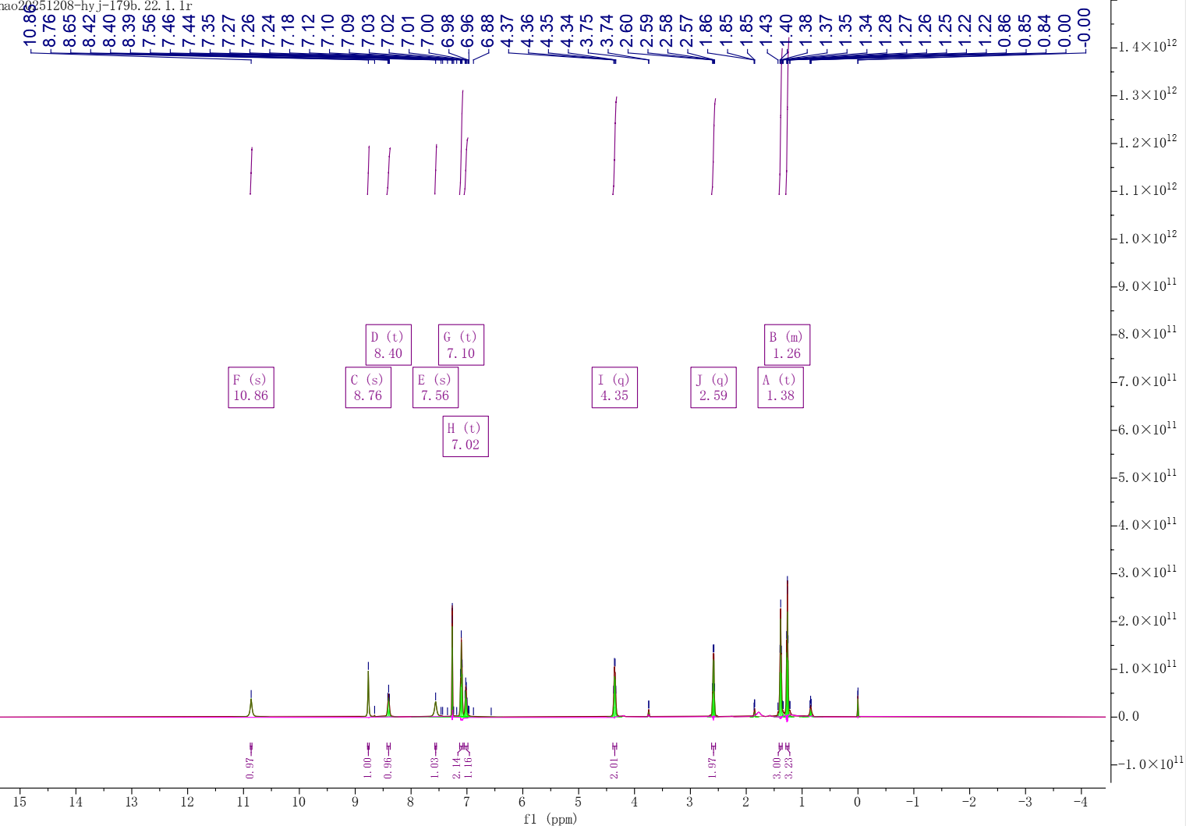
附图 3目标产物2的核磁氢谱图
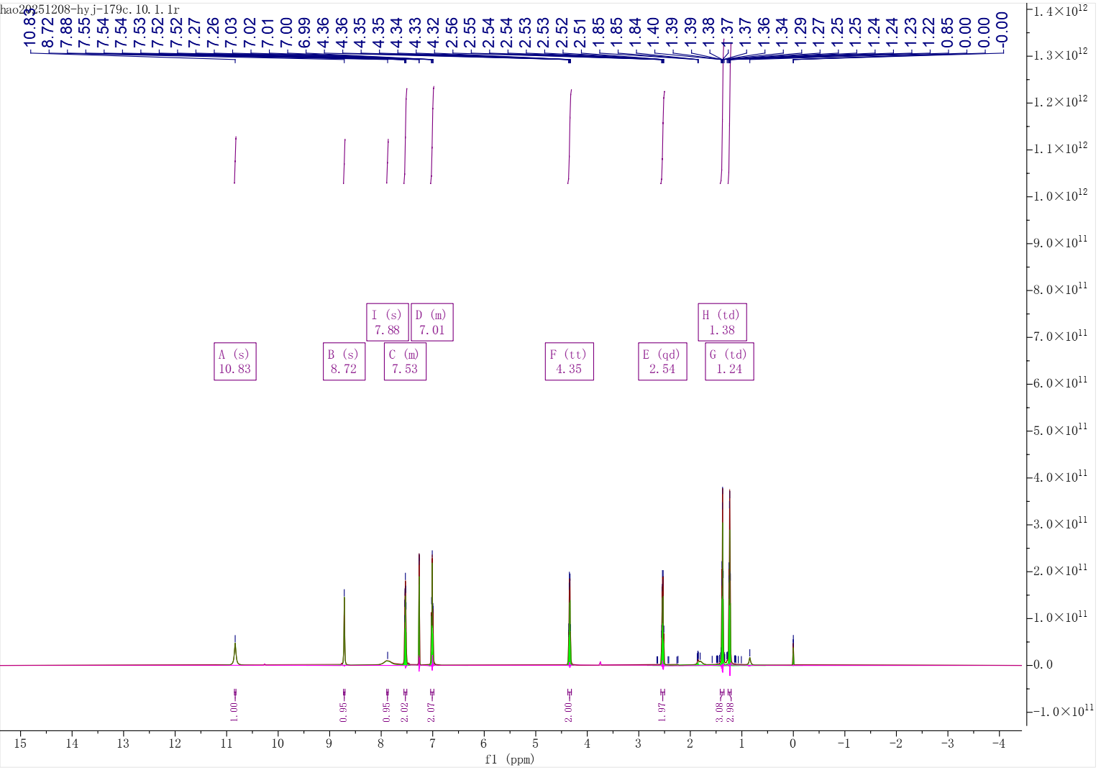
附图 4目标产物3的核磁氢谱图
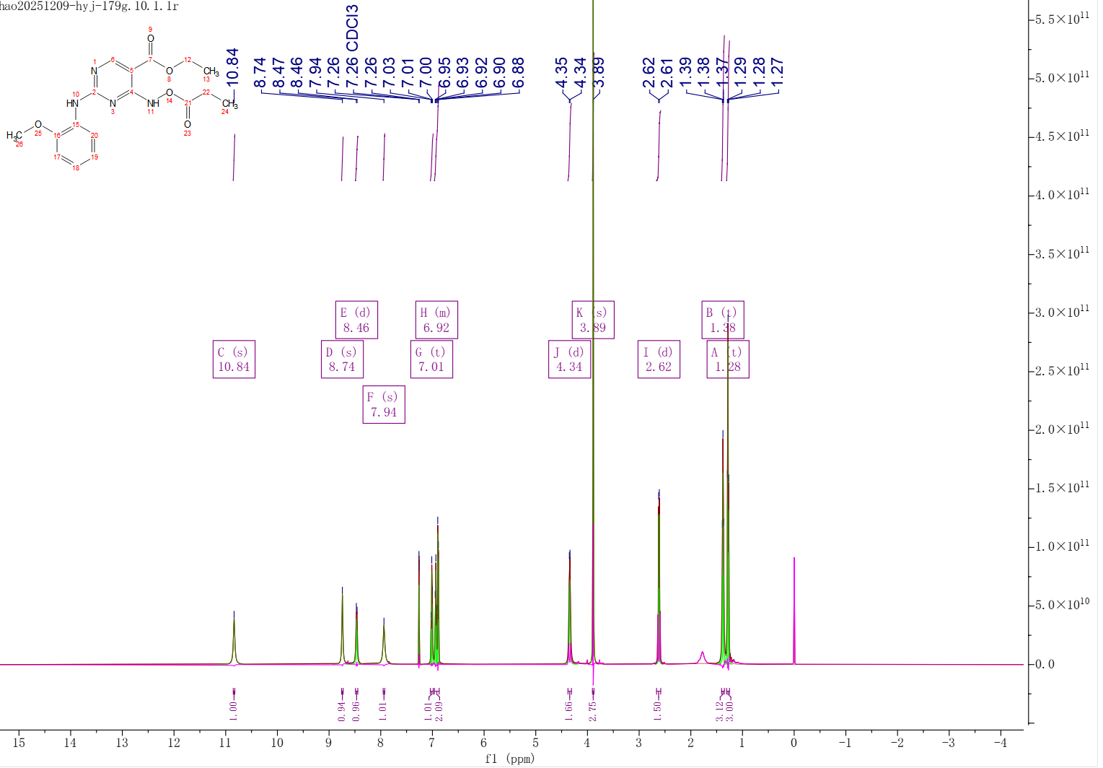
附图 5目标产物4的核磁氢谱图
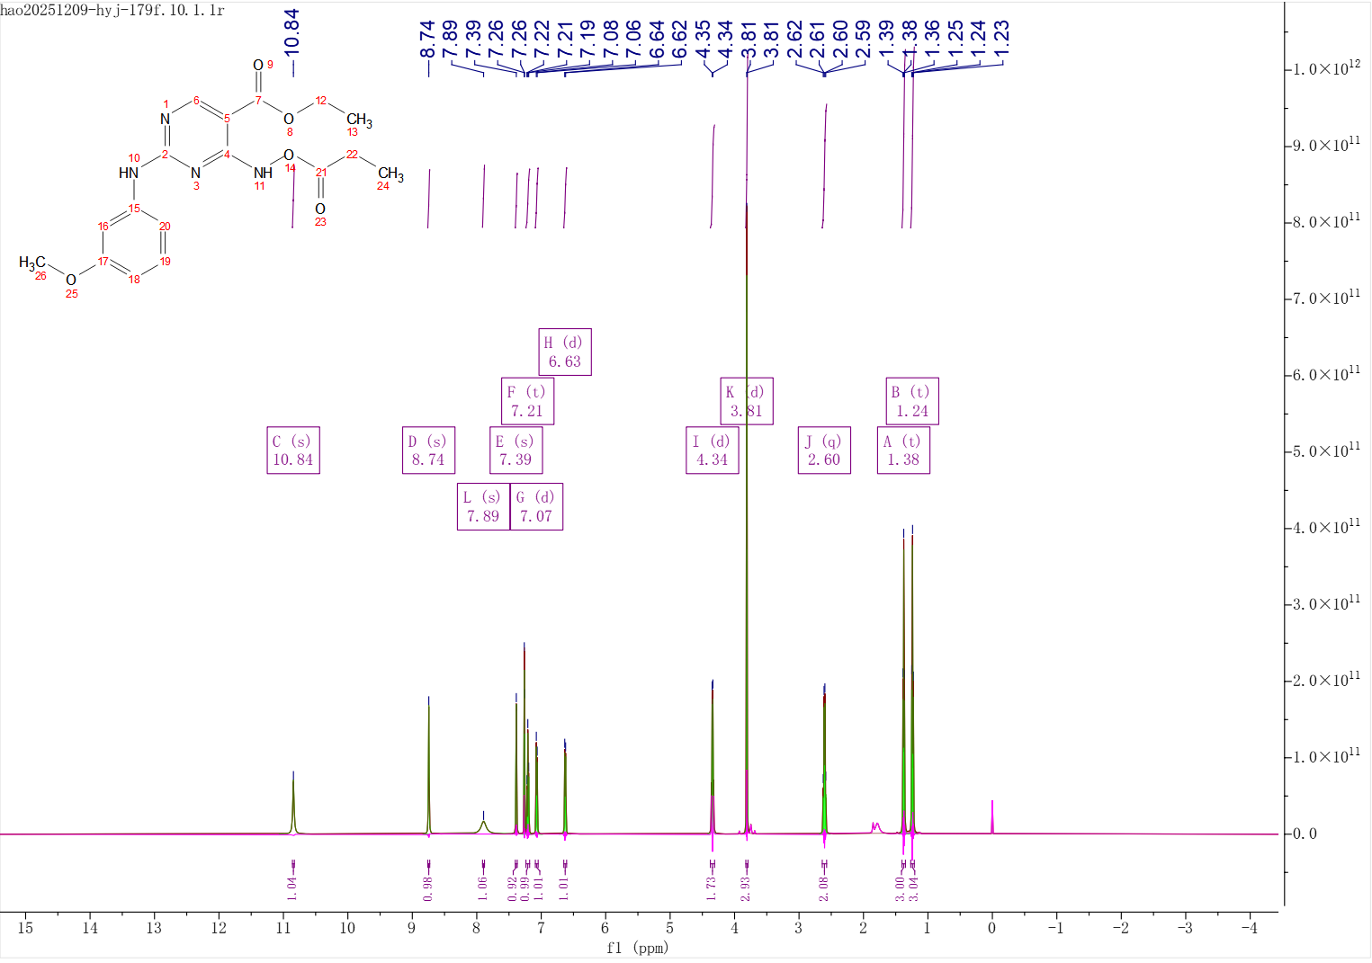
附图 6目标产物4的核磁氢谱图
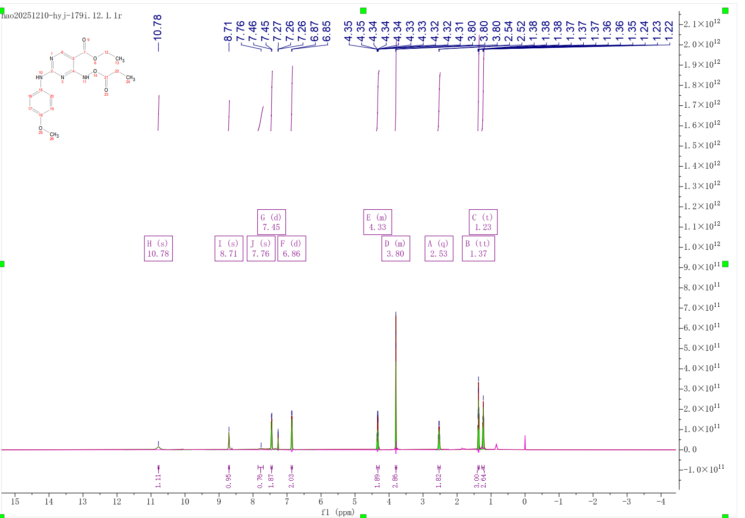
附图 7目标产物6的核磁氢谱图
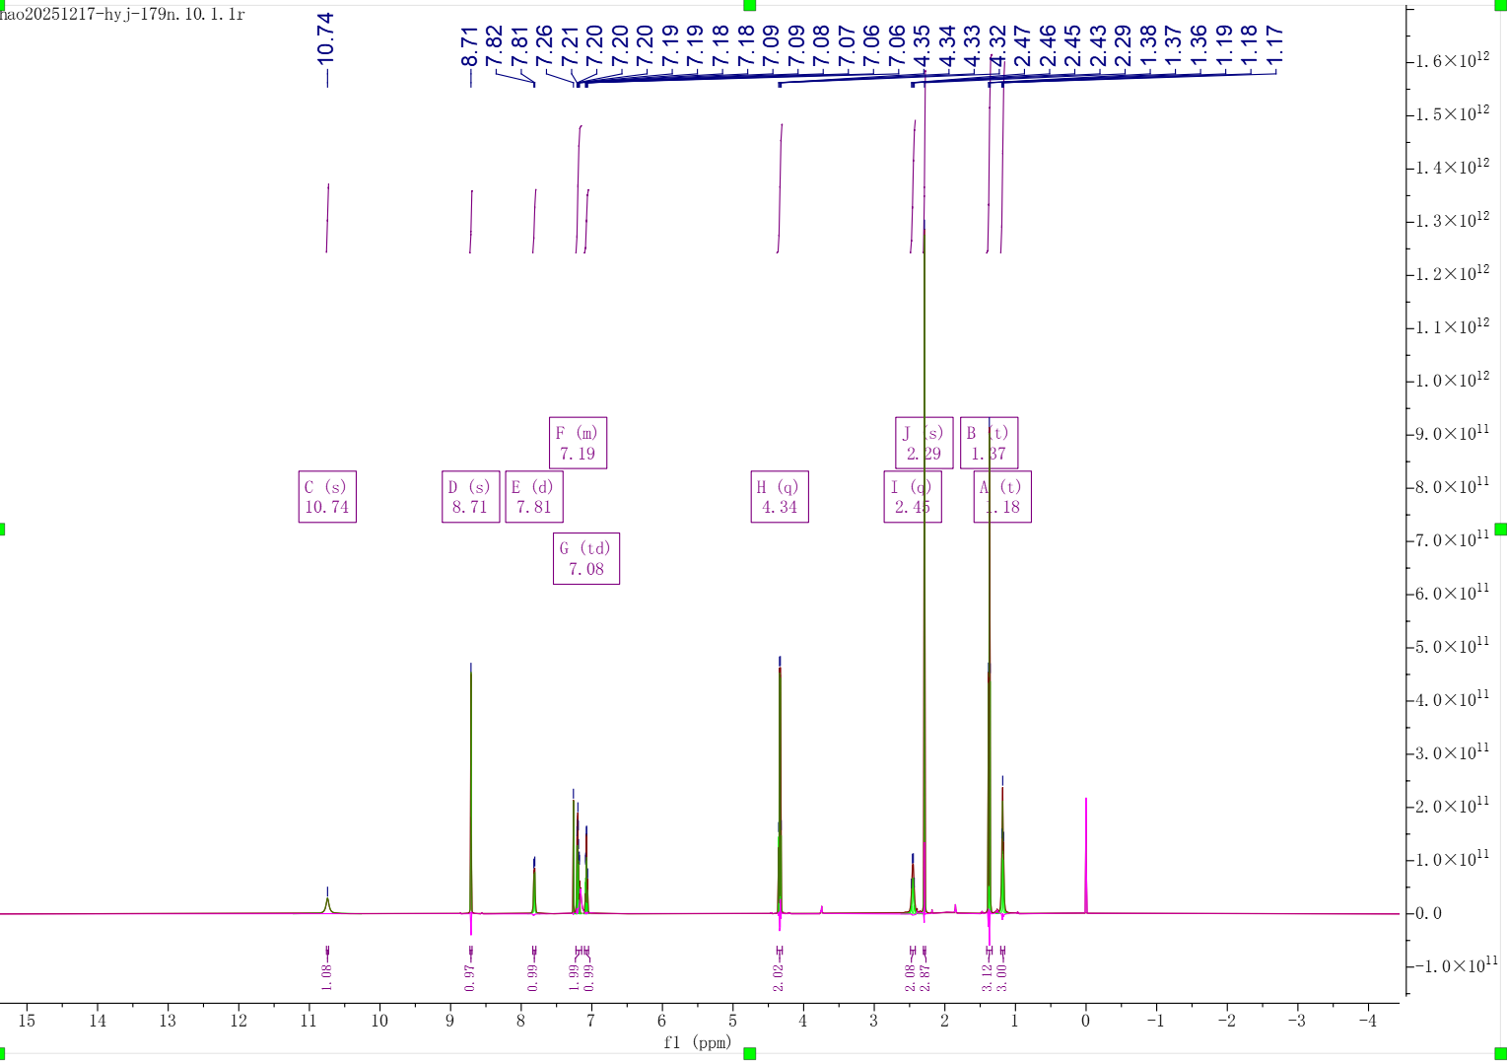
附图 8目标产物7的核磁氢谱图
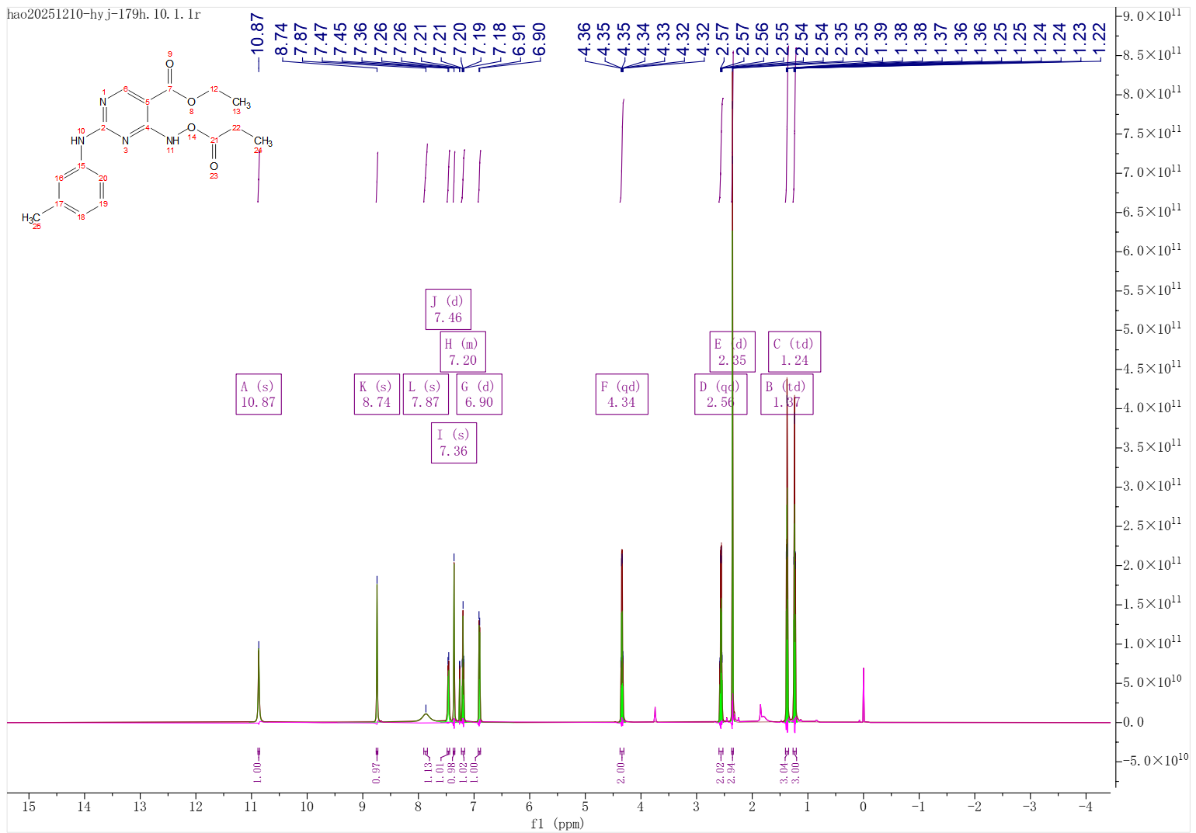
附图 9目标产物8的核磁氢谱图
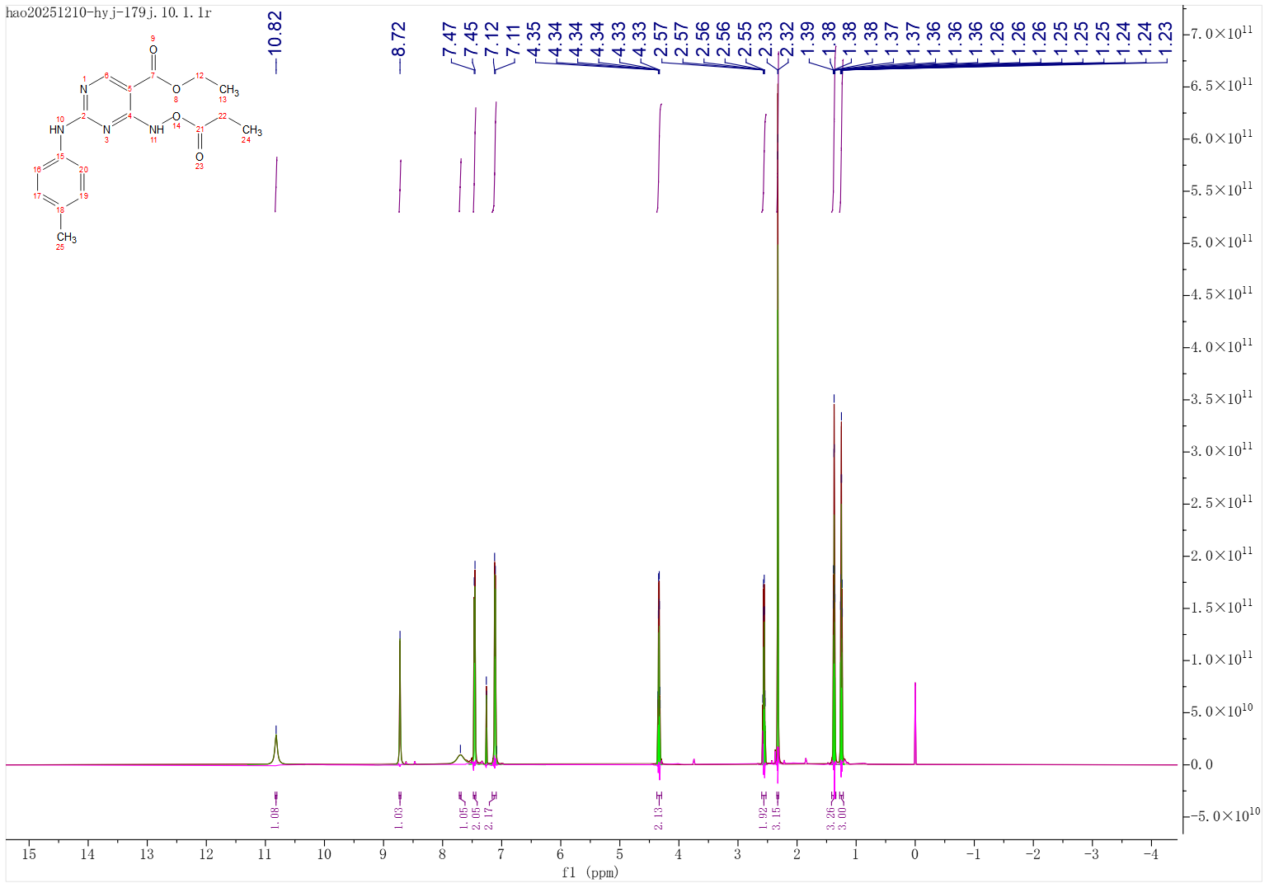
附图 10目标产物9的核磁氢谱图
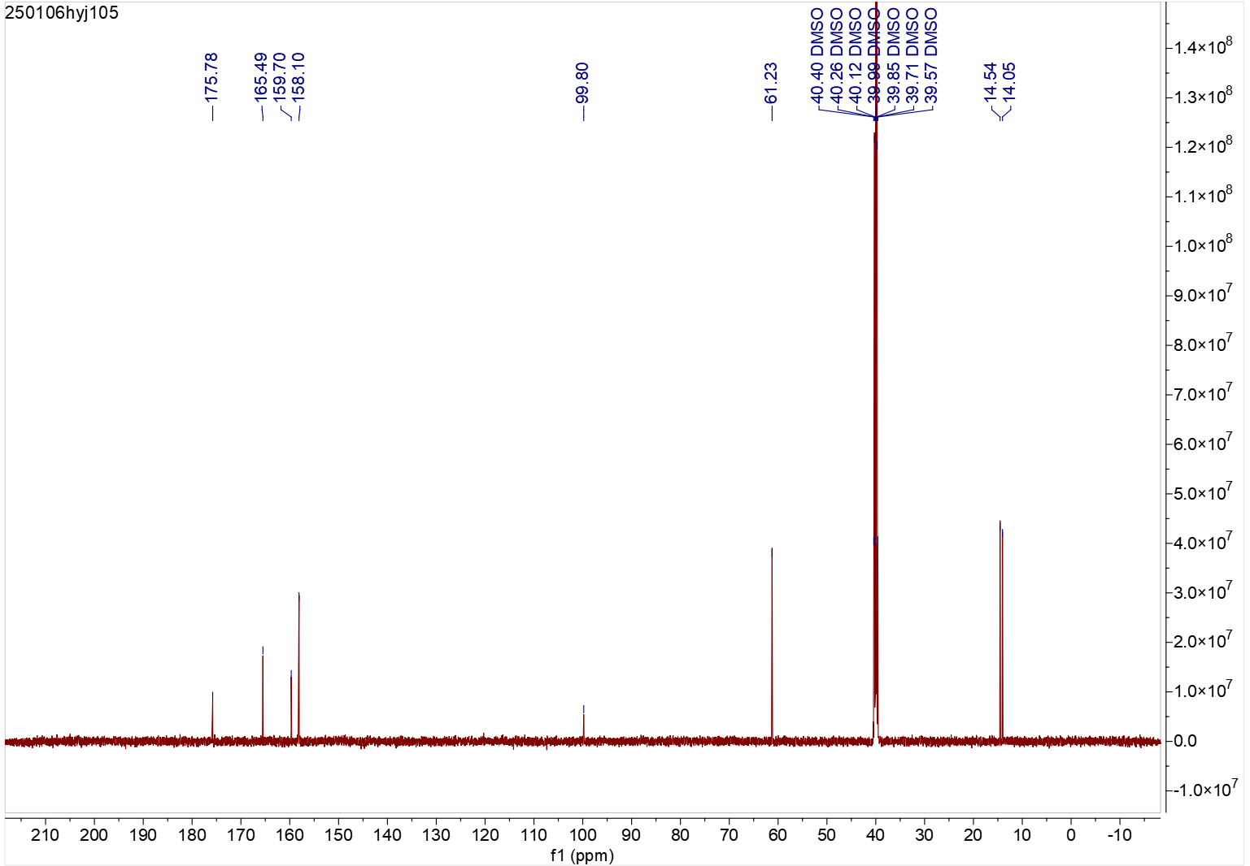
附图 11中间体I的核磁碳谱图
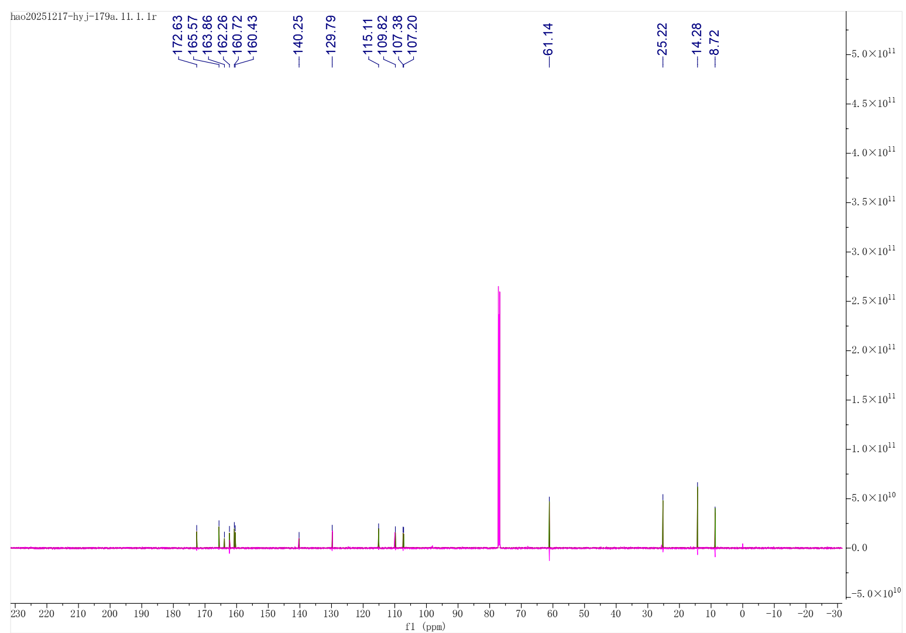
附图 12目标产物1的核磁碳谱图
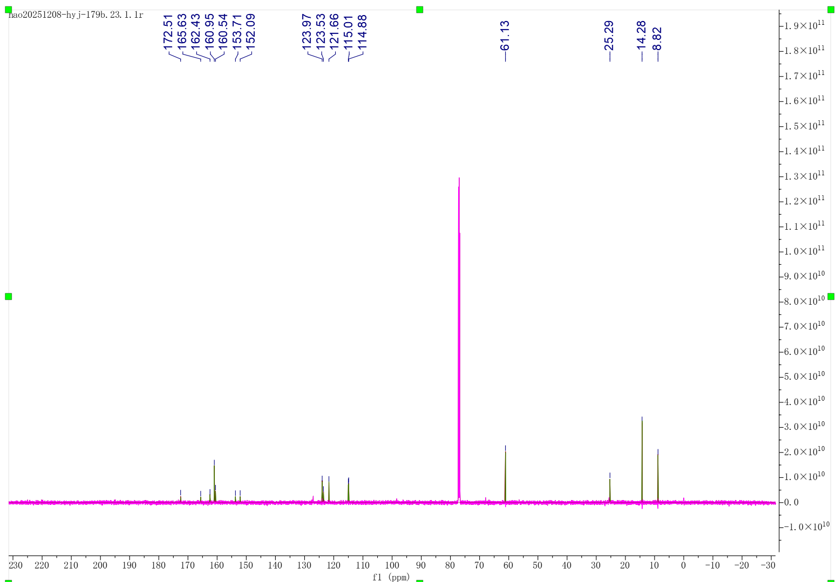
附图 13目标产物2的核磁碳谱图
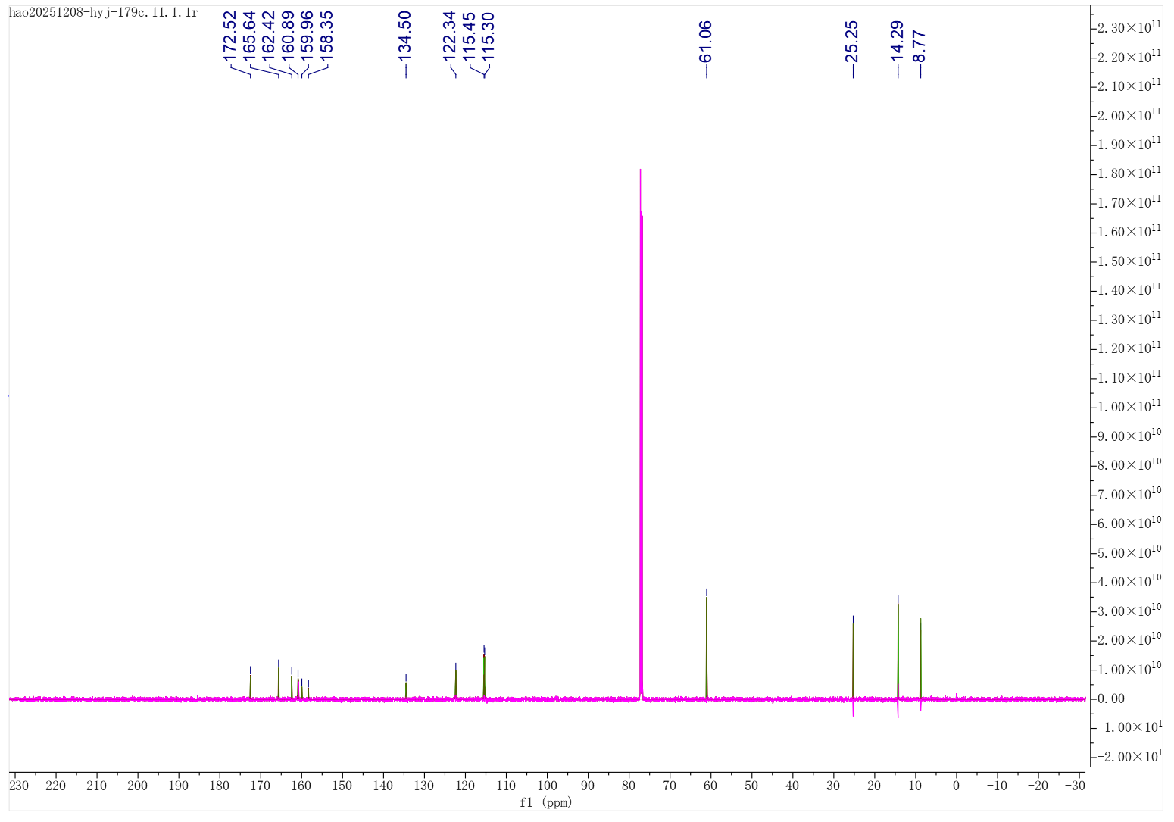
附图 14目标产物3的核磁碳谱图
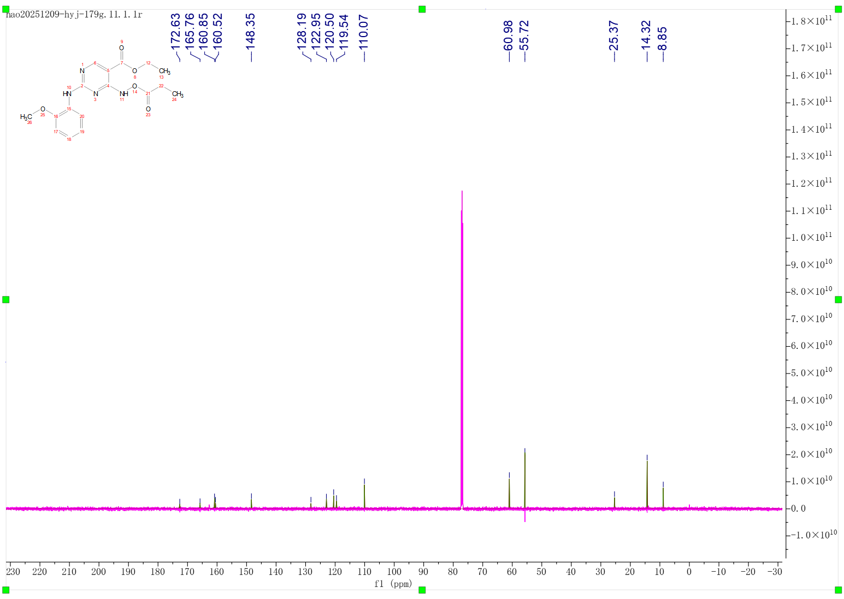
附图 15目标产物4的核磁碳谱图
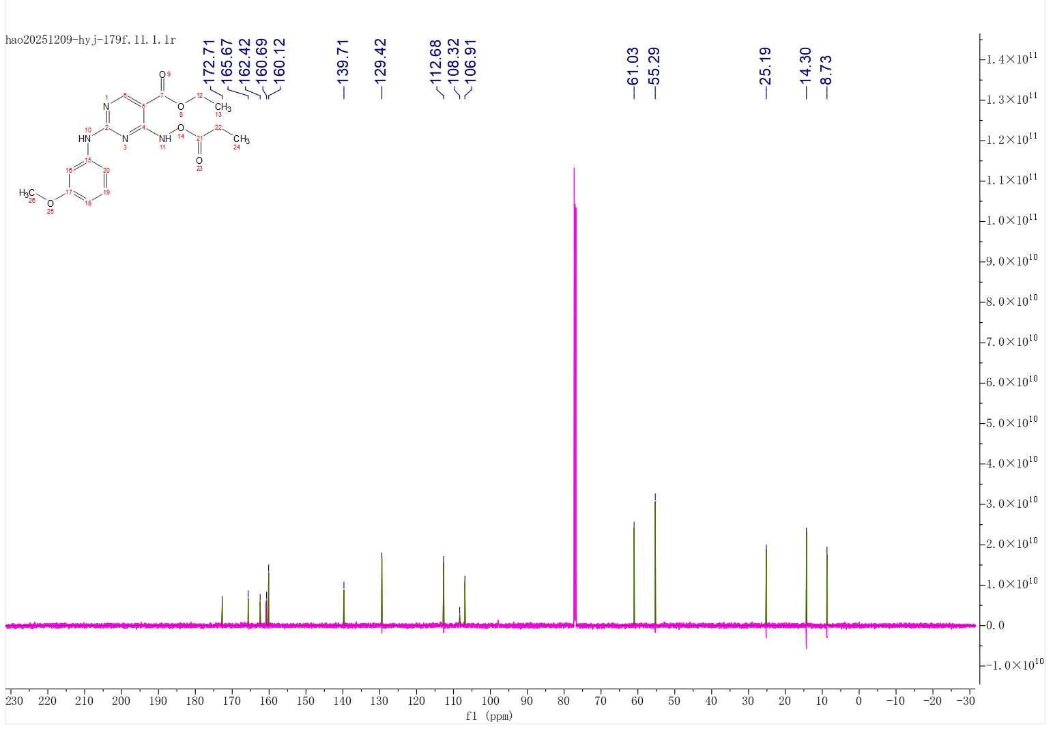
附图 16目标产物5的核磁碳谱图
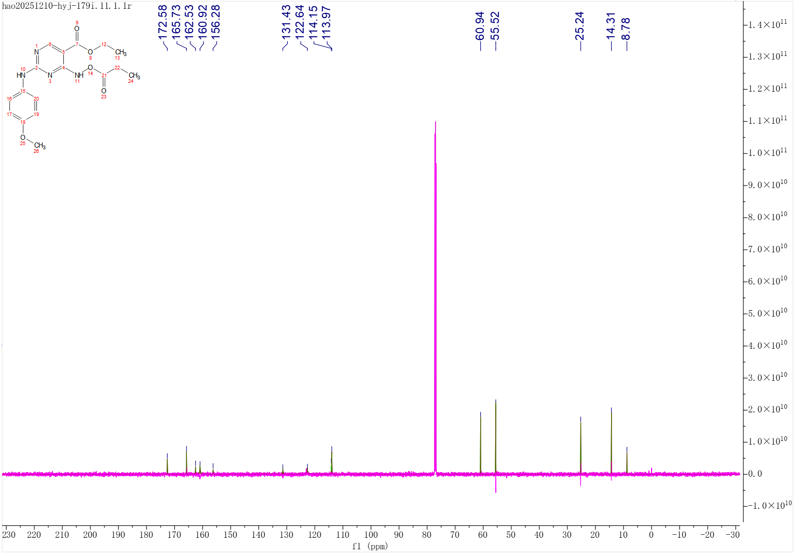
附图 17目标产物6的核磁碳谱图
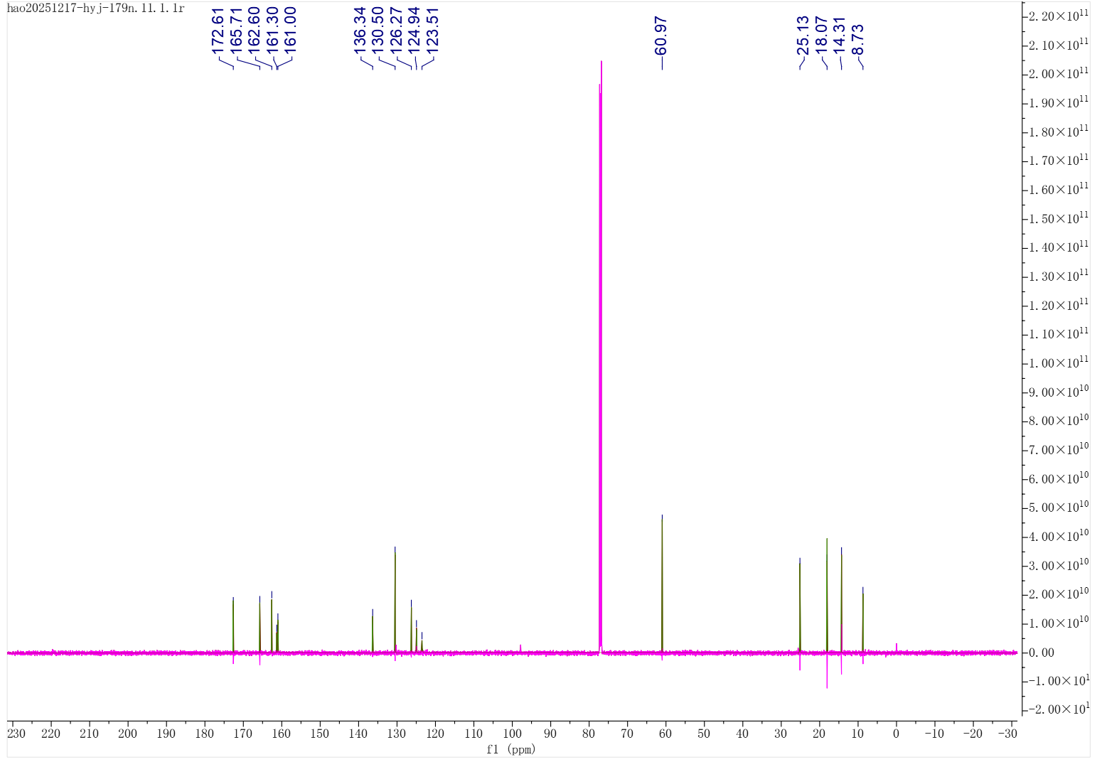
附图 18目标产物7的核磁碳谱图
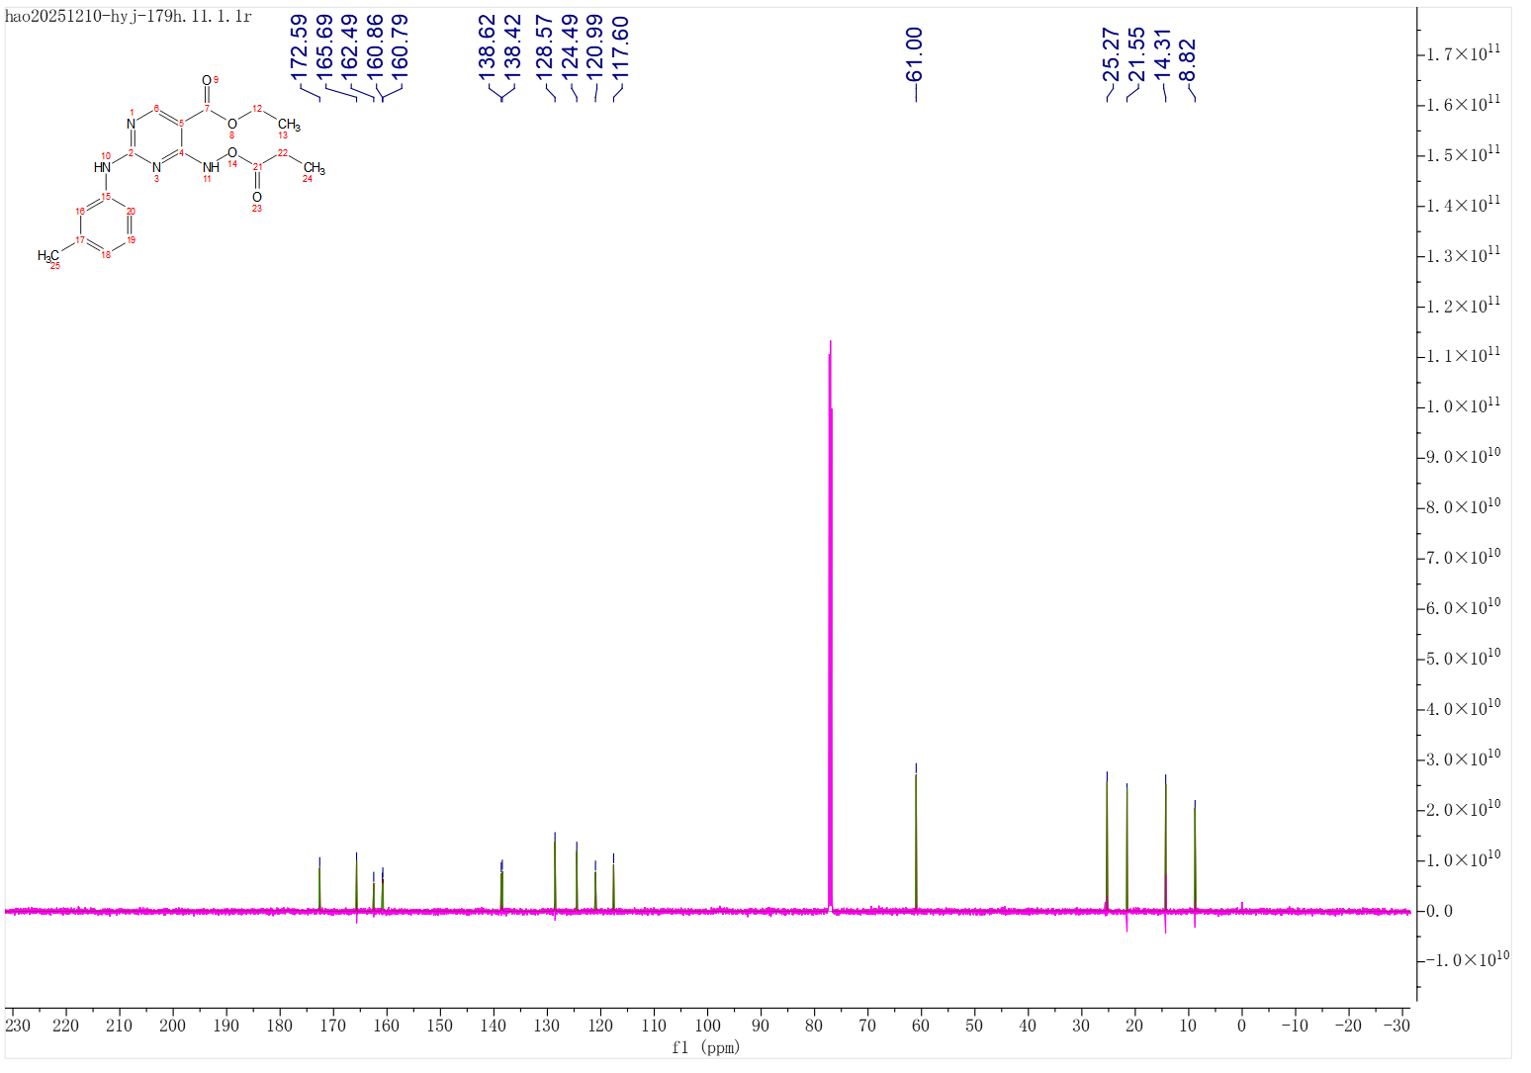
附图 19目标产物8的核磁碳谱图
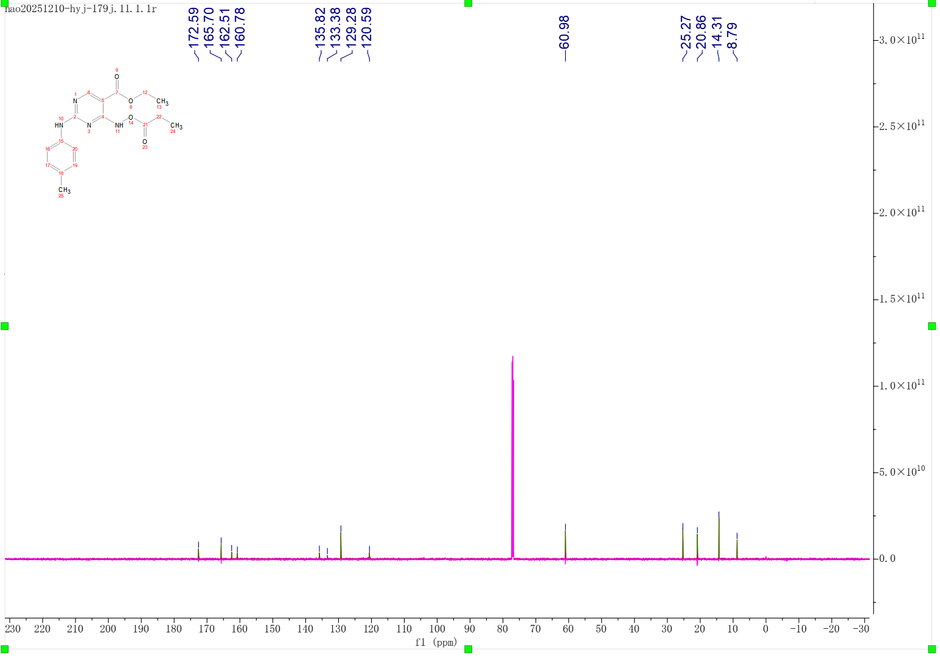
附图 20目标产物9的核磁碳谱图

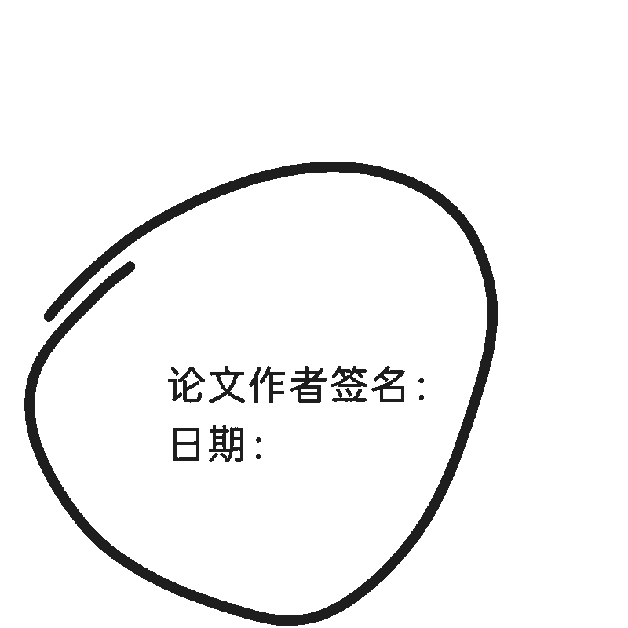
2025年4月14日

